Recomendación UIT-R P.619-6
(09/2025)
Serie P: Propagación de las ondas radioeléctricas
Datos de propagación necesarios para
evaluar la interferencia entre estaciones
en el espacio y estaciones sobre
la superficie de la Tierra

Prólogo
El Sector de Radiocomunicaciones tiene como cometido garantizar la utilización racional, equitativa, eficaz y económica del espectro de frecuencias radioeléctricas por todos los servicios de radiocomunicaciones, incluidos los servicios por satélite, y realizar, sin limitación de gamas de frecuencias, estudios que sirvan de base para la adopción de las Recomendaciones UIT-R.
Las Conferencias Mundiales y Regionales de Radiocomunicaciones y las Asambleas de Radiocomunicaciones, con la colaboración de las Comisiones de Estudio, cumplen las funciones reglamentarias y políticas del Sector de Radiocomunicaciones.

Propiedad intelectual
La UIT señala a la atención la posibilidad de que la utilización o aplicación de la presente Recomendación suponga el empleo de un derecho de propiedad intelectual reivindicado. La UIT no adopta ninguna posición en cuanto a la demostración, validez o aplicabilidad de los derechos de propiedad intelectual reivindicados, ya sea por los miembros de la UIT o por terceros ajenos al proceso de elaboración de Recomendaciones.
En la fecha de aprobación de la presente Recomendación, la UIT ha recibido notificación de propiedad intelectual, protegida por patente, que puede ser necesaria para aplicar esta Recomendación. Sin embargo, se advierte a los implementadores que esto puede no representar la información más reciente y, por lo tanto, se les insta encarecidamente a consultar la información de patentes del UIT-R apropiada disponible en https://www.itu.int/en/ITU-R/study-groups/Pages/itu-r-patent-information.aspx.

Series de las Recomendaciones UIT-R
(También disponible en línea en https://www.itu.int/publ/R-REC/es)
Series | Título
BO | Distribución por satélite
BR | Registro para producción, archivo y reproducción; películas en televisión
BS | Servicio de radiodifusión (sonora)
BT | Servicio de radiodifusión (televisión)
F | Servicio fijo
M | Servicios móviles, de radiodeterminación, de aficionados y otros servicios por satélite conexos
P | Propagación de las ondas radioeléctricas
RA | Radioastronomía
RS | Sistemas de detección a distancia
S | Servicio fijo por satélite
SA | Aplicaciones espaciales y meteorología
SF | Compartición de frecuencias y coordinación entre los sistemas del servicio fijo por satélite y del servicio fijo
SM | Gestión del espectro
SNG | Periodismo electrónico por satélite
TF | Emisiones de frecuencias patrón y señales horarias
V | Vocabulario y cuestiones afines

Nota: Esta Recomendación UIT-R fue aprobada en inglés conforme al procedimiento detallado en la Resolución UIT-R 1.

Publicación electrónica
Ginebra, 2025

© UIT 2025
Reservados todos los derechos. Ninguna parte de esta publicación puede reproducirse por ningún procedimiento sin previa autorización escrita por parte de la UIT.

RECOMENDACIÓN UIT-R P.619-6
Datos de propagación necesarios para evaluar la interferencia
entre estaciones en el espacio y estaciones
sobre la superficie de la Tierra
(Cuestión UIT-R 205/3)
(1986-1990-1992-06/2017-12/2017-2019-2021-2025)
Cometido
La presente Recomendación define métodos para predecir las pérdidas de propagación de la señal para señales interferentes entre estaciones en el espacio y estaciones sobre (o cerca de) la superficie de la Tierra en toda la gama de frecuencias de 100 MHz a 100 GHz, salvo para algunas excepciones restringidas a frecuencias inferiores que se especificarán cuando se describan. Para algunos mecanismos de pérdida los métodos de predicción son fiables en gamas de frecuencias más reducidas y algunos de estos mecanismos no son significativos para ciertas gamas de frecuencias. Esta Recomendación proporciona métodos para predecir las pérdidas de propagación no rebasadas durante el 0,001%-50% del tiempo. Se facilitan directrices sobre las pérdidas de propagación provenientes de una o de múltiples fuentes mediante análisis que permiten determinar las señales interferentes, en los que pueden influir correlaciones de variabilidad temporal y de variabilidad de emplazamiento.
Palabras clave
Centelleo, despolarización, difracción, dispersión del haz, interferencia, propagación por conductos
Recomendaciones de la UIT conexas
Recomendación UIT-R P.452 – Procedimiento de predicción para evaluar la interferencia entre estaciones situadas en la superficie de la Tierra a frecuencias superiores a unos 100 MHz
Recomendación UIT-R P.453 – Índice de refracción radioeléctrica: su fórmula y datos sobre la refractividad
Recomendación UIT-R P.526 – Propagación por difracción
Recomendación UIT-R P.531 – Datos de propagación ionosférica y métodos de predicción requeridos para el diseño de redes y sistemas de satélites
Recomendación UIT-R P.618 – Datos de propagación y métodos de predicción necesarios para el diseño de sistemas de telecomunicación Tierra-espacio
Recomendación UIT-R P.676 – Atenuación debida a los gases atmosféricos y efectos conexos
Recomendación UIT-R P.834 – Efectos de la refracción troposférica sobre la propagación de las ondas radioeléctricas
Recomendación UIT-R P.836 – Vapor de agua: densidad en la superficie y contenido de una columna de aire
Recomendación UIT-R P.838 – Modelo de la atenuación específica debida a la lluvia para los métodos de predicción
Recomendación UIT-R P.1815 – Atenuación diferencial debida a la lluvia
Recomendación UIT-R P.2040 – Efectos de los materiales y estructuras de construcción en la propagación de las ondas radioeléctricas en la gama de frecuencias 1 MHz-450 GHz
Recomendación UIT-R P.2108 – Predicción de las pérdidas debidas a la ocupación del suelo
Recomendación UIT-R P.2109 – Predicción de las pérdidas debidas a la penetración en edificios
NOTA – En todos los casos, debe utilizarse la última edición de la Recomendación en vigor.
La Asamblea de Radiocomunicaciones de la UIT,
considerando
a) que para la evaluación de la interferencia entre estaciones situadas en el espacio y sobre la superficie de la Tierra es necesario disponer de datos de propagación y de métodos de predicción que tengan en cuenta factores atmosféricos y, en algunos casos, el terreno, la penetración en edificios, los trayectos múltiples y la ocupación del suelo;
b) que, dadas las muchas posibles aplicaciones de este tipo de evaluación, se precisan directrices para la selección de los métodos apropiados;
c) que puede ser necesario realizar algunos análisis de posible interferencia o de interferencia real para determinar la señal interferente total combinada proveniente de numerosos transmisores,
observando
a) que la Recomendación UIT-R P.452 contiene un método de predicción para evaluar la interferencia entre estaciones situadas en la superficie de la Tierra a frecuencias desde unos 0,1 GHz a 50 GHz;
b) que la Recomendación UIT-R P.453 facilita expresiones relativas a la densidad de vapor del agua y a la humedad relativa;
c) que la Recomendación UIT-R P.526 proporciona métodos de cálculo para la difracción en obstáculos;
d) que la Recomendación UIT-R P.531 proporciona datos de propagación y métodos de predicción para los efectos ionosféricos en los trayectos Tierra-espacio;
e) que la Recomendación UIT-R P.618 proporciona directrices para la planificación de enlaces Tierra-espacio;
f) que la Recomendación UIT-R P.676 proporciona métodos para calcular la atenuación producida por los gases atmosféricos;
g) que la Recomendación UIT-R P.834 proporciona información y métodos de cálculo sobre los efectos de la refracción troposférica;
h) que la Recomendación UIT-R P.836 proporciona información y métodos de cálculo para el contenido de vapor de agua de la atmósfera incluida su variabilidad temporal;
i) que la Recomendación UIT-R P.838 proporciona métodos de cálculo para la atenuación específica de la lluvia entre 1 GHz y 1000 GHz;
j) que la Recomendación UIT-R P.1815 proporciona métodos para predecir las estadísticas conjuntas del desvanecimiento producido por la lluvia para los trayectos entre dos estaciones en tierra;
k) que la Recomendación UIT-R P.2108 proporciona métodos para calcular las pérdidas debidas a la ocupación del suelo en frecuencias comprendidas entre 30 MHz y 100 GHz;
l) que la Recomendación UIT-R P.2109 presenta un modelo estadístico para calcular las pérdidas de penetración en edificios a frecuencias comprendidas entre unos 80 MHz y 100 GHz;
m) que la Recomendación UIT-R P.2040 proporciona información sobre la interacción de las ondas radioeléctricas con los edificios,
recomienda
que para la evaluación de la interferencia entre estaciones situadas en el espacio y sobre la superficie de la Tierra se utilicen las directrices que figuran en el Anexo 1.

Anexo 1

1 Introducción
La presente Recomendación proporciona directrices y métodos de cálculo para evaluar la interferencia entre una estación situada en el espacio y una estación sobre la superficie de la Tierra. El término «sobre la superficie de la Tierra» pretende incluir las antenas que se encuentran dentro de la atmósfera y a una altura no muy elevada sobre la superficie, incluidas aquellas instaladas en torres, edificios, vehículos terrestres o portátiles. Esta estación en tierra puede formar parte de un sistema radioeléctrico por satélite o terrenal. Por brevedad, figura algunas veces como «estación en tierra».
El término «trayecto Tierra-espacio» se refiere al trayecto de la energía radioeléctrica entre antenas en el sentido Tierra-espacio o espacio-Tierra.
Todos los mecanismos de propagación son recíprocos con respecto al sentido a menos que se indique lo contrario.

1.1 Variabilidad temporal y de emplazamiento
Muchas pérdidas de propagación varían con el tiempo y con el emplazamiento de las estaciones situadas en tierra, en particular aquellas ubicadas sobre la superficie de la Tierra.
Muchos análisis de interferencia son «estadísticos» y necesitan tomar en consideración posibles variaciones en el tiempo y en el espacio. Si se precisa una función de distribución acumulativa completa de las pérdidas básicas de transmisión Tierra-espacio, se debe utilizar la Recomendación UIT-R P.618 para las pérdidas rebasadas durante porcentajes de tiempo inferiores al 50%. En muchos casos, las mejoras de la atenuación y de la potencia de la señal producidas por mecanismos de propagación propios en un determinado trayecto de la señal pueden considerarse variables independientes. De la misma forma, en análisis en los que la relación entre la portadora y el (ruido + interferencia) es un factor de calidad, los efectos de la potencia de las señales interferente y deseada y de la despolarización pueden considerarse variables independientes, salvo cuando los trayectos de las señales deseada e interferente se encuentran físicamente próximos el uno del otro o se solapan y, por tanto, tienen un alto grado de correlación.
En algunos casos puede existir un alto grado de correlación entre las pérdidas de propagación en los trayectos de las señales interferentes que se puede tener en cuenta mediante la selección de métodos apropiados.

1.2 Ángulos de elevación aparente y en el espacio libre
El ángulo de elevación del rayo de una estación en tierra hacia una estación en el espacio es mayor que el que habría si no existiera atmósfera debido a la refractividad atmosférica. Se debe tener en cuenta este efecto, en particular para ángulos de elevación bajos.
El ángulo de elevación que habría si no existiera atmósfera se denomina ángulo de elevación en el «espacio libre» y tiene el símbolo θ₀. El ángulo real del trayecto radioeléctrico en la estación en tierra, incluido el efecto de la refractividad atmosférica, se denomina ángulo de elevación «aparente» y tiene el símbolo θ.
El Adjunto B ofrece métodos para la conversión entre los ángulos de elevación en el espacio libre y aparente.

1.3 Mecanismos de propagación importantes
Los principales mecanismos de las pérdidas básicas de transmisión sobre trayectos de señales interferentes se originan con cielo despejado y pueden incluir en algunos casos centelleo troposférico y ionosférico, trayectos múltiples y mecanismos asociados con obstáculos en el trayecto de la señal (pérdidas por la ocupación del suelo, la difracción sobre el terreno y dentro de los edificios). El § 2 describe estos mecanismos y ofrece métodos de cálculo. Los § 2.1 a 2.8 describen los mecanismos en detalle.
Es posible que algunas evaluaciones de la interferencia precisen tener en cuenta los efectos de la precipitación. Los § 2.9 y 2.10 ofrecen información y métodos de cálculo para la interferencia producida por la dispersión debida a la lluvia y la atenuación diferencial debida a la lluvia, respectivamente.
El § 3.1 indica la expresión para las pérdidas básicas de trasmisión en un único trayecto concreto. El § 3.2 muestra la expresión para las pérdidas básicas de transmisión producidas por múltiples fuentes en un único receptor.
Estos mecanismos se consideran de menor rango y se aplican para determinar las pérdidas de propagación que no se rebasan durante el 50% del tiempo o durante porcentajes inferiores de tiempo que tienen un interés particular en los análisis de interferencia.
El § 4 trata la correlación entre los mecanismos de propagación.

2 Mecanismos de propagación y métodos de cálculo
Las siguientes subsecciones resumen los mecanismos que, combinados, determinan la atenuación entre las antenas del transmisor (interferente) y del receptor (interferido), con los símbolos asociados que deben utilizarse en las ecuaciones. Estas pérdidas globales se denominan pérdidas básicas de transmisión, que serían las pérdidas que se producirían entre antenas isótropas ideales.

2.1 Pérdidas básicas de transmisión en el espacio libre L_{bfs} (dB)
Las pérdidas básicas de transmisión implican que todo el trayecto radioeléctrico se encuentra en el vacío sin obstáculos. Sólo dependen de la longitud del trayecto $d$ (km) y de la frecuencia, f (GHz), de conformidad con:
L_{bfs} = 92,45 + 20 log(f ⋅ d) (dB) (1)
El Adjunto A ofrece un método para calcular la longitud de un trayecto Tierra-espacio y el ángulo de elevación en el espacio libre de la estación en tierra. Se fundamenta en la geometría esférica de la Tierra e ignora los efectos de la refracción atmosférica. Los errores asociados no son significativos para el cálculo de las pérdidas de transmisión en el espacio libre a partir de la longitud del trayecto. Las pérdidas L_{bfs} siempre deben incluirse en el cálculo de las pérdidas para un trayecto Tierra-espacio. Son válidas para cualquier frecuencia y para cualquier longitud del trayecto Tierra-espacio.
El Adjunto B ofrece métodos para realizar la conversión entre el ángulo de elevación en el espacio libre y el ángulo de elevación aparente en la estación en tierra.
El método del Adjunto A no tiene en cuenta ninguna obstrucción producida por la Tierra o por objetos situados en ella tales como edificios. El Adjunto E ofrece un método para comprobar un trayecto Tierra-espacio con obstáculos. Las pérdidas por difracción debidas a los obstáculos se tratan en el § 2.6.

2.2 Atenuación por despolarización A_{xp} (dB)
Dos mecanismos de propagación pueden hacer que el ángulo de polarización de la señal radioeléctrica cambie:
i) la rotación de Faraday;
ii) la dispersión producida por hidrometeoros.
El desajuste de polarización también se puede atribuir a un desacoplo de la antena sin rotación debido a los efectos de la propagación y no se incluye en la presente Recomendación puesto que implica consideraciones de sistema y no de propagación.
Los efectos de la despolarización pueden producirse por la rotación de Faraday o por la dispersión debida a las precipitaciones. La rotación de Faraday sólo es importante por debajo de 10 GHz y se puede ignorar para frecuencias de 10 GHz o superiores. Las pérdidas por despolarización pueden ser importantes al reducir las interferencias. En la mayoría de los casos de interferencia Tierra-espacio de múltiples fuentes, en las que las orientaciones relativas de la polarización se pueden considerar arbitrarias, A_{xp} = 3 (dB) implica que los vectores de polarización del transmisor y del receptor se encuentran en el mismo plano con una distribución uniforme de ángulos relativos. En la práctica, los vectores de polarización estarán orientados arbitrariamente en el espacio tridimensional y se combinarán en una pérdida combinada mayor. Es por tanto poco probable que A_{xp} = 3 (dB) sea mayor que las pérdidas reales.
La discriminación por polarización debida a una fuente de interferencia situada en el espacio, recibida por una estación situada sobre la Tierra (o viceversa), depende de la pureza de la polarización de la onda transmitida así como del aislamiento de polarización cruzada de la antena receptora. Las pérdidas por despolarización se pueden calcular directamente en función de los parámetros que describen los tipos de polarización de las antenas interferente y receptora y su pureza de polarización, tales como la relación axial en el caso de polarización circular y el aislamiento de polarización cruzada lineal en el caso de polarización lineal. Además, el sentido de la polarización y el ángulo de inclinación de la onda incidente en la antena receptora contribuirán a reducir todavía más las pérdidas netas por despolarización cuando se tienen en cuenta los parámetros reales del sistema interferente y del interferido.

2.2.1 Discriminación contrapolar y atenuación contrapolar
El desajuste de polarización se puede producir por diversas razones y a veces se cuantifica en términos de discriminación contrapolar (XPD) que se define como la relación entre las intensidades de la señal copolar y de la contrapolar, normalmente expresada en decibelios. Se trata de un factor de calidad en el que la compartición de frecuencias se efectúa mediante la polarización lineal ortogonal.
Cualquier degradación de la XPD transfiere una parte de la potencia a la polarización ortogonal, lo que puede constituir una fuente de interferencia que genera una atenuación correspondiente de la señal original.
Las atenuaciones contrapolar y copolar vienen dadas por:
$A_{x}= 10\log\left(1+{10}^{-0.1R_{xpd}}\right)$ (dB) (2a)
$A_{c}= 10\log\left(1+{10}^{0.1R_{xpd}}\right)$ (dB) (2b)
donde R_{xpd} es la relación XPD en dB.
La Fig. 1 muestra las atenuaciones copolar y contrapolar en función de la XPD.
FIGURA 1
Pérdidas copolar y contrapolar en función de XPD
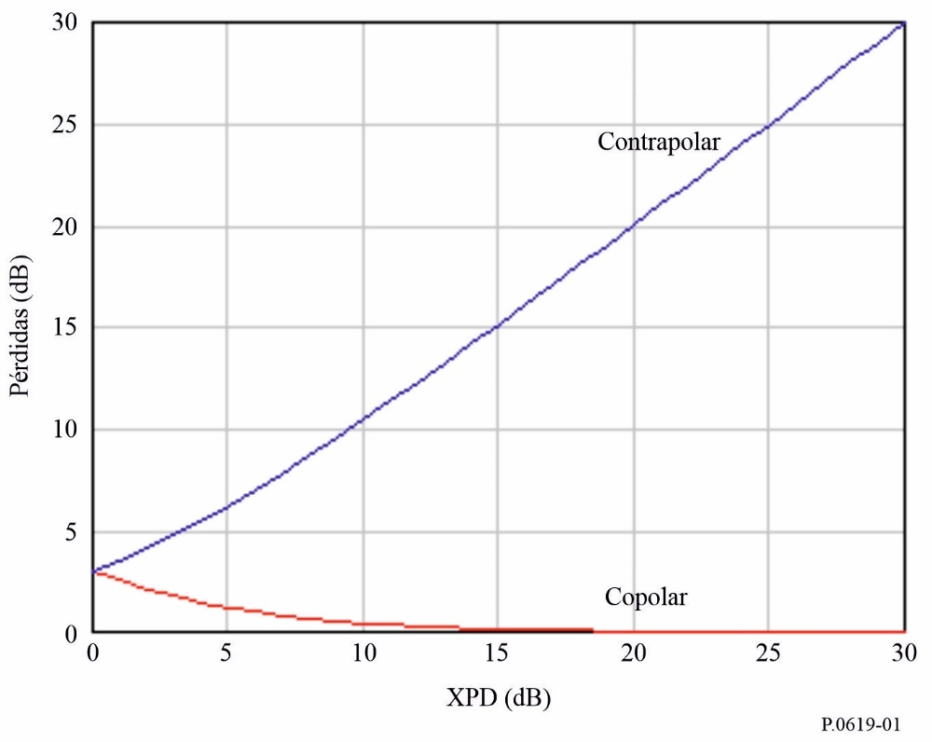
Normalmente los sistemas radioeléctricos espaciales utilizan señales con determinadas polarizaciones que dependen del tipo de misión. Por ejemplo, los sistemas de seguimiento, los sistemas de control del tráfico aéreo y los sistemas de comunicaciones utilizan señales polarizadas verticalmente para reducir la interferencia debida a las reflexiones provenientes de la superficie de la Tierra.
Los sistemas de teledetección de la superficie de la Tierra utilizan polarización horizontal para garantizar el máximo acoplamiento de las señales transmitidas con la superficie del suelo. Estos sistemas también utilizan polarizaciones diferentes para obtener información detallada auxiliar. Los sistemas GNSS utilizan señales con polarización circular para evitar los efectos de la rotación de Faraday y para reducir cualquier limitación en la dirección de polarización sobre las antenas receptoras. Por consiguiente, es importante evaluar los valores de las señales radioeléctricas con una polarización concreta a lo largo de un determinado trayecto de propagación. Cualquier reducción en estos valores se puede considerar como una pérdida.

2.2.2 Rotación de Faraday
Un campo polarizado linealmente que se propaga a través de la ionosfera difiere de su dirección inicial por el ángulo de rotación de Faraday θ_{F}. Esto implica que el campo se puede dividir en dos componentes:
i) un componente orientado a lo largo de la dirección de la polarización inicial con un valor proporcional a cos θ_{F};
ii) otro componente ortogonal a la dirección inicial con un valor proporcional a sen θ_{F}.
La Fig. 2 muestra los vectores de campo ortogonales transmitidos con polarización lineal ($\vec{E_{v}}$ , $\vec{E_{h}}$) que sufren la rotación de Faraday para producir los vectores ortogonales recibidos ($\vec{E_{v'}}$ , $\vec{E_{h'}}$).
FIGURA 2
Rotación de Faraday en el plano normal a la dirección de propagación
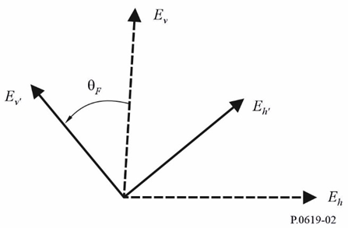
Las atenuaciones contrapolar y copolar, A_{xF} y A_{CF}, respectivamente, debidas a la rotación de Faraday vienen dadas por las ecuaciones:
$A_{xF}= -20log\left[\cos\left(θ_{F}\right)\right]$ (dB) (3a)
$A_{cF}= -20log\left[\operatorname{sen}\left(θ_{F}\right)\right]$ (dB) (3b)
en las que el ángulo de rotación de Faraday θ_{F} viene dado por:
$θ_{F}= 2,36×{10}^{-14}\frac{B_{av}N_{T}}{f^{2}}$ (rad) (4)
donde:
f: frecuencia (GHz)
N_{T}: densidad total de electrones (electrones m^{–2})
B_{av}: campo magnético de la Tierra (Tesla)
por lo que A_{xF} → ∞ cuando θ_{F} → (2n +1)π/2 para n = 0, 1, 2, ...
y A_{cF} → ∞ cuando θ_{F} → 2nπ para n = 0, 1, 2, ...
Los valores típicos para θ_{F} se indican en la Fig. 1 de la Recomendación UIT-R P.531-13.
Se puede utilizar la ecuación matricial (5) para recuperar los valores de los vectores transmitidos con polarización lineal (E_{ν}, E_{h}) a partir de los valores correspondientes recibidos (E_{ν'}, E_{h'}) tras sufrir la rotación de Faraday.
$\left[\begin{matrix}E_{υ} \\ E_{h}\end{matrix}\right]= \left[\begin{matrix}\cos{θ_{F}} & \operatorname{sen}{θ_{F}} \\ -\operatorname{sen}{θ_{F}} & \cos{θ_{F}}\end{matrix}\right] \left[\begin{matrix}E_{υ'} \\ E_{h'}\end{matrix}\right]$ (5)

2.2.3 Despolarización por hidrometeoros
La despolarización por hidrometeoros es otra forma de modificar la polarización de las señales radioeléctricas que genera a su vez pérdidas por despolarización. La despolarización por hidrometeoros se describe normalmente mediante la relación de discriminación por polarización cruzada $XPD$ que es la relación entre la potencia con la polarización esperada y la potencia con la polarización ortogonal en dB como se indica en la Recomendación UIT-R P.310.
La relación de discriminación por despolarización se utiliza como una medida del grado de interferencia entre canales polarizados ortogonalmente y tiende a $-∞$dB cuando la potencia con polarización ortogonal tiende a cero. Por otra parte, los valores de XPD tienden a $-∞$dB cuando la potencia con la polarización esperada tiene valor nulo.
Si se considera la dirección de polarización esperada q como la dirección de la polarización que se desea, el factor de pérdidas de propagación A_{xq} debido a la despolarización por hidrometeoros se puede escribir como:
$A_{xq}= -20 log\left\{\cos\left(\tan^{-1}\left\{{10}^{\frac{{-XPD}_{q}}{20}}\right\}\right)\right\}, q=v,h, c$ (6)
En la ecuación anterior, v, h y c representan la polarización vertical, la polarización horizontal y la polarización circular respectivamente. Aplicando la ecuación (6), cuando la polarización de la señal que se propaga se alinea según la dirección de la polarización esperada XPD_{q} → ∞ y A_{xq} → 0. Por otra parte, cuando la polarización de la señal es ortogonal a la dirección de la polarización esperada, XPD_{q} → $-∞$dB y $A_{xq}→∞$.
${XPD}_{q}$ en la ecuación (6) puede obtenerse a partir del § 4.1 de la Recomendación UIT-R P.618-12 introduciendo el valor adecuado del ángulo de polarización τ en la ecuación (70) de la citada Recomendación. Por ejemplo, en el caso de polarización vertical τ = π/2 y en el caso de polarización horizontal τ = 0. El procedimiento de predicción de la despolarización del UIT-R que figura en la Recomendación UIT-R P.618 incluye un término que tiene en cuenta la XPD adicional debida a la despolarización por partículas de hielo. El procedimiento de la UIT determina la XPD debida a la lluvia a partir de la atenuación copolar (medida o calculada a partir del procedimiento de predicción de la atenuación debida a la lluvia del UIT-R de la Recomendación UIT-R P.618). Posteriormente se determina una degradación XPD adicional debida a las partículas de hielo en el trayecto mediante una estimación empírica basada en las estadísticas de la despolarización por hielo ligada a la despolarización por lluvia coincidente.

2.3 Atenuación debida a los gases atmosféricos $A_{g}$ (dB)
La atenuación debida a la absorción por los gases atmosféricos, $A_{g}$ (dB), es una función compleja dependiente de la frecuencia que toma en consideración la variación de la atenuación debida al oxígeno y al vapor de agua con la frecuencia como se describe en la Recomendación UIT-R P.676.
La atenuación aumenta al disminuir el ángulo de elevación del trayecto, debido a una mayor longitud del trayecto de propagación en la atmósfera, y disminuye con la altitud de las estaciones situadas en tierra, debido a un trayecto más corto en la atmósfera y a su menor densidad.
Para muchas frecuencias el vapor de agua es la causa dominante de la atenuación. En esas frecuencias, además de los factores geométricos correspondientes, existe también una variabilidad espacial y temporal de la atenuación, debida a la densidad de vapor de agua, que varía con la ubicación y el tiempo meteorológico.
La Recomendación UIT-R P.836 proporciona mapas mundiales digitales de la densidad de vapor de agua en la superficie rebasada durante una gama de porcentajes de tiempo de un año promedio o durante un mes en una determinada ubicación.
La Recomendación UIT-R P.453 incluye expresiones relativas a la densidad de vapor del agua y a la humedad relativa. La densidad de vapor de agua más elevada posible en cualquier instante y ubicación está limitada por el valor correspondiente al 100% de humedad relativa. Algunos de los valores más elevados de la densidad de vapor de agua de los mapas de datos de la Recomendación UIT-R P.836 sólo son posibles para temperaturas muy por encima de los valores medios anuales locales.
El Adjunto C presenta un método para calcular la atenuación debida a los gases atmosféricos. El cálculo toma en consideración las altitudes de la estación en tierra y de la estación espacial, y se amplía para ángulos de elevación del rayo con valores positivos o negativos. Aunque normalmente no se consideran ángulos de elevación negativos para enlaces Tierra-espacio deseados, este tipo de trayecto podría ser importante cuando se evalúa la interferencia.
El método del Adjunto C es válido para la gama de frecuencias de 1 GHz a 1 000 GHz. La atenuación producida por los gases se puede ignorar por debajo de 1 GHz.
La Fig. 3 muestra la atenuación debido a gases entre una estación situada en la Tierra a 1 km de altura sobre el nivel del mar y una estación espacial utilizando el método recomendado en el Adjunto C. Se presenta la atenuación total producida por los gases en dB en función del ángulo de elevación para una frecuencia de 30 GHz, para tres valores de densidad de vapor de agua a nivel del mar: 12,5 g/m³, 7,5 g/m³ y 2,5 g/m³. La densidad de vapor de agua de 7,5 g/m³ es el valor medio de referencia global. En este cálculo, las densidades de vapor de agua en la superficie correspondiente al nivel del suelo a 1 km sobre el nivel del mar ρ se obtienen a partir de la ecuación $ρ=ρ_{0 }exp\left(\frac{-h}{2}\right)$ (g/m³) donde ρ₀ g/m³ es la densidad a nivel del mar y h se expresa en km. La Fig. 3 muestra el rápido crecimiento de la atenuación producida por los gases al tender el ángulo de elevación hacia cero. La atenuación en trayectos Tierra-espacio se considera a veces despreciable por debajo de unos 10 GHz. Esto puede no resultar cierto para trayectos con ángulos de elevación bajos. Para ángulos de elevación por debajo de unos 10 grados se recomienda realizar los cálculos para cualquier frecuencia superior a 1 GHz.
En la Fig. 4 se presenta otro ejemplo de los resultados del método del Adjunto C para un radioenlace espacio-Tierra. Los mismos parámetros utilizados en la Fig. 3 se utilizan en la Fig. 4 con el sentido de propagación invertida. La antena transmisora está situada a una altitud de 100 km y la antena receptora a una altitud de 1 km sobre el nivel medio del mar. En este caso, el ángulo de elevación tiene valores negativos. Además, para los ángulos de elevación comprendidos entre 0 grados y −9,946 grados, los rayos emitidos por la estación espacial no interceptan la Tierra.
FIGURA 3
Atenuación atmosférica en función del ángulo de elevación a lo largo del trayecto de propagación Tierra-espacio
(altitud de la estación terrestre = 1 km, altitud de la estación espacial = 100 km, frecuencia = 30 GHz)
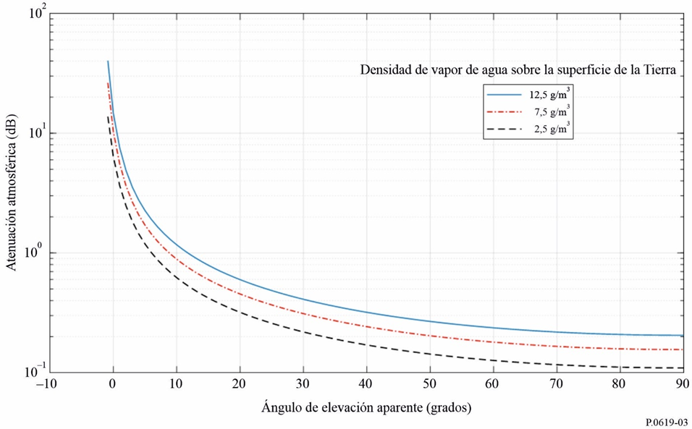
FIGURA 4
Atenuación atmosférica en función del ángulo de elevación a lo largo del trayecto de propagación espacio-Tierra
(altitud de la estación espacial = 100 km, altitud de la estación terrestre = 1 km, frecuencia = 30 GHz)
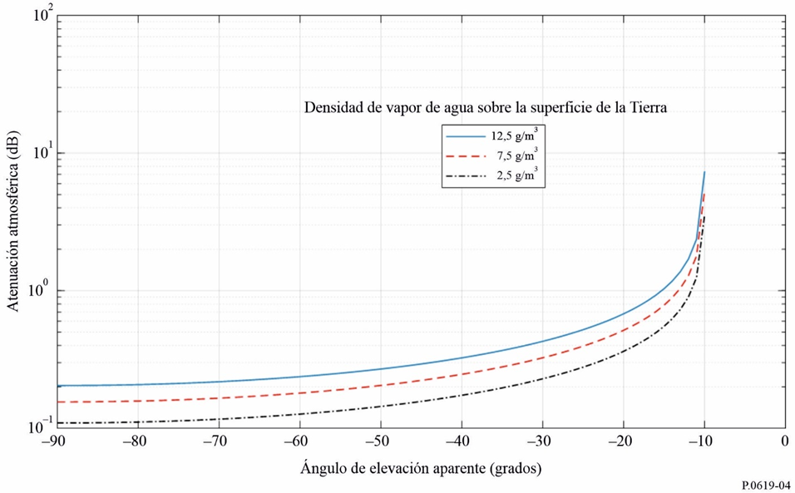

2.4 Pérdidas debidas a la dispersión del haz A_{bs} (dB)
Los efectos de la refracción en la atmósfera hacen que en una estación en tierra el ángulo de elevación aparente sea mayor que el ángulo de elevación en línea recta hacia la estación espacial, en particular para ángulos de elevación bajos. El efecto es pequeño por encima de 5 grados, pero puede ser significativo para ángulos de elevación menores. El Adjunto B ofrece métodos para hacer la conversión entre estos dos ángulos de elevación.
El § 2.4.1 describe los efectos atmosféricos que generan la curvatura del rayo.
El § 2.4.2 presenta un método para el cálculo de la atenuación o de la mejora debidas al desenfoque o enfoque producidos por la refractividad atmosférica.

2.4.1 Curvatura del rayo
Los El § 2.4.1.1 y 2.4.1.2 describen los dos mecanismos que originan la refracción atmosférica, tanto troposférica como ionosférica.

2.4.1.1 Refracción troposférica
Las variaciones independientes de la frecuencia se producen a partir de variaciones de la presión atmosférica seca, P_{d}, de la presión del vapor de agua e y de la temperatura T y se rigen por:
$n=1+{10}^{-6}×N=1+{10}^{-6}×\left[\frac{77,6}{T}\left(P_{d}+e+4810\frac{e}{T}\right)\right]$ (7)
donde P_{d} + e es la presión atmosférica total en hPa.
En la ecuación anterior N es la refractividad, P_{d} y e están en unidades hPa y T en Kelvin. Asimismo, la ecuación (7) se puede aplicar para frecuencias de hasta 100 GHz.
Las variaciones dependientes de la frecuencia se atribuyen a las líneas espectrales de absorción de los gases atmosféricos, en particular, del oxígeno y del vapor de agua. Las contribuciones de estas líneas espectrales al índice de refractividad atmosférica pueden obtenerse a partir de la Recomendación UIT-R P.676-11 y pueden ignorarse para frecuencias por debajo de 10 GHz.
Para facilitar el análisis geométrico, los rayos refractados en la troposfera se pueden representar como líneas rectas que se compensan posteriormente suponiendo un radio de la Tierra ficticio, denominado radio efectivo de la Tierra, R_{e}. La relación entre el radio efectivo R_{e} y el radio verdadero de la Tierra a se denomina factor del radio ficticio de la Tierra (factor-k) (véase la Recomendación UIT-R P.834-9) y viene dado por:
$k= \frac{R_{e}}{a}=\frac{1}{1+a\frac{dn}{dh}}=\frac{1}{1+ \frac{dN/dh}{157}}$ (8)
en la que $\frac{dn}{dh}$ es el gradiente del índice de refracción con la altura atmosférica $h$.
Dependiendo del valor del factor-k, la refracción troposférica puede caracterizarse como refracción normal, subrefracción, superrefracción y refracción por conductos como se muestra en la Fig. 5 y se explica a continuación.
FIGURA 5
Refracción troposférica
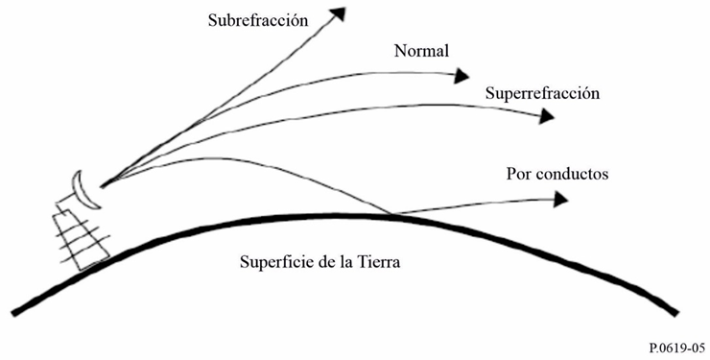
Cuando:
$k= \frac{4}{3}$ (9a)
se produce la refracción normal y los rayos radioeléctricos siguen un trayecto recto a lo largo de la superficie de la Tierra y salen al espacio sin obstáculos.
Si:
$\frac{4}{3}>k>0$ (9b)
se produce una subrefracción, lo que implica que las ondas radioeléctricas se propagan alejándose de la superficie de la Tierra.
Cuando:
$∞>k> \frac{4}{3}$ (9c)
se produce una superrefracción y los rayos radioeléctricos se propagan hacia la superficie de la Tierra ampliando así el horizonte radioeléctrico.
Finalmente, si:
$-∞<k<0$ (9d)
se produce la propagación por conductos y los rayos radioeléctricos se curvan hacia abajo con una curvatura superior a la de la Tierra. Se denomina también propagación guiada.

2.4.1.2 Refracción ionosférica
La Fig. 6 facilita ejemplos de señales transmitidas a diferentes frecuencias por un transmisor ubicado sobre la superficie de la Tierra. Los rayos que se propagan con una incidencia vertical por la ionosfera con frecuencias superiores a la frecuencia crítica máxima (foF2) de la capa ionosférica F2, pasan a través de la ionosfera. Si la dirección de propagación de estos rayos se desvía de la dirección de incidencia vertical, los rayos sufren refracción antes de pasar a través de la ionosfera como se muestra en el rayo 4 y en el rayo 5 de la Fig. 6. Algunos de estos rayos se pueden refractar lo suficiente como para ser reflejados hacia el suelo como se muestra en el rayo 6 de la Fig. 6.
Los rayos que se propagan oblicuamente por la ionosfera a frecuencias inferiores a (foF2) son refractados y se pueden reflejar hacia el suelo tras recorrer una cierta distancia que depende tanto del ángulo de elevación inicial (oblicuo) de los rayos como de la frecuencia, como muestran los rayos 2 y 3 de la Fig. 6. Además, los rayos que se propagan con frecuencias inferiores a la frecuencia del plasma en el borde inferior de la capa ionosférica más baja, la capa E, se reflejan hacia el suelo en el extremo inferior de la capa E como muestra el rayo 1 de la Fig. 6.
FIGURA 6
Refracción ionosférica
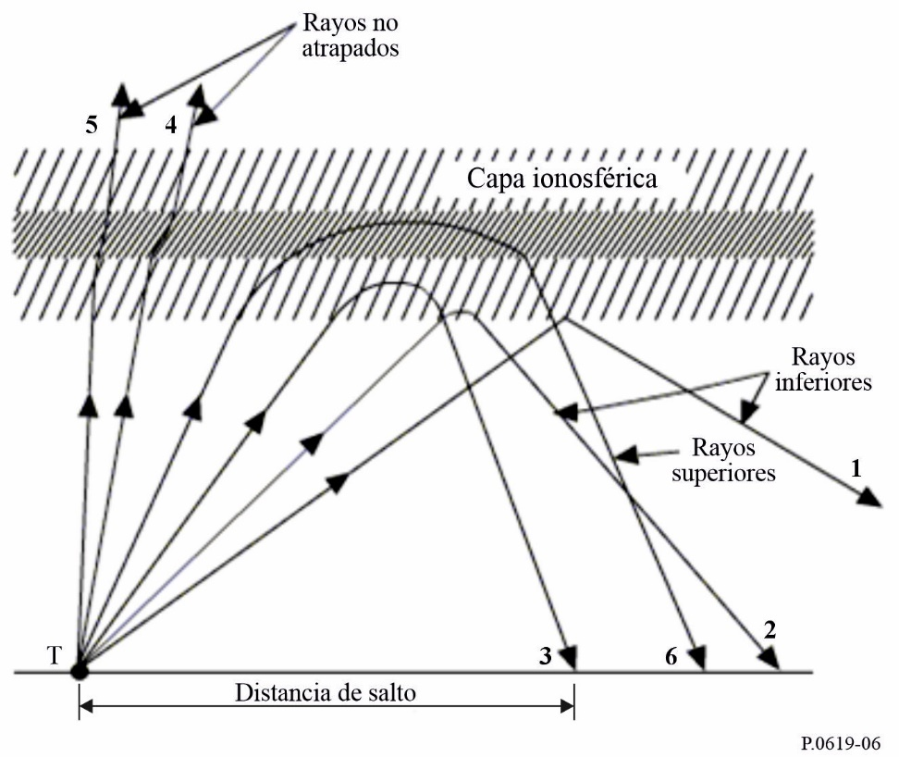
La Fig. 7 muestra un ejemplo de la distribución mundial para $foF2$ a una hora correspondiente a 0 UT, en el mes de julio, con un número de manchas solares de 100.
FIGURA 7
Refracción ionosférica
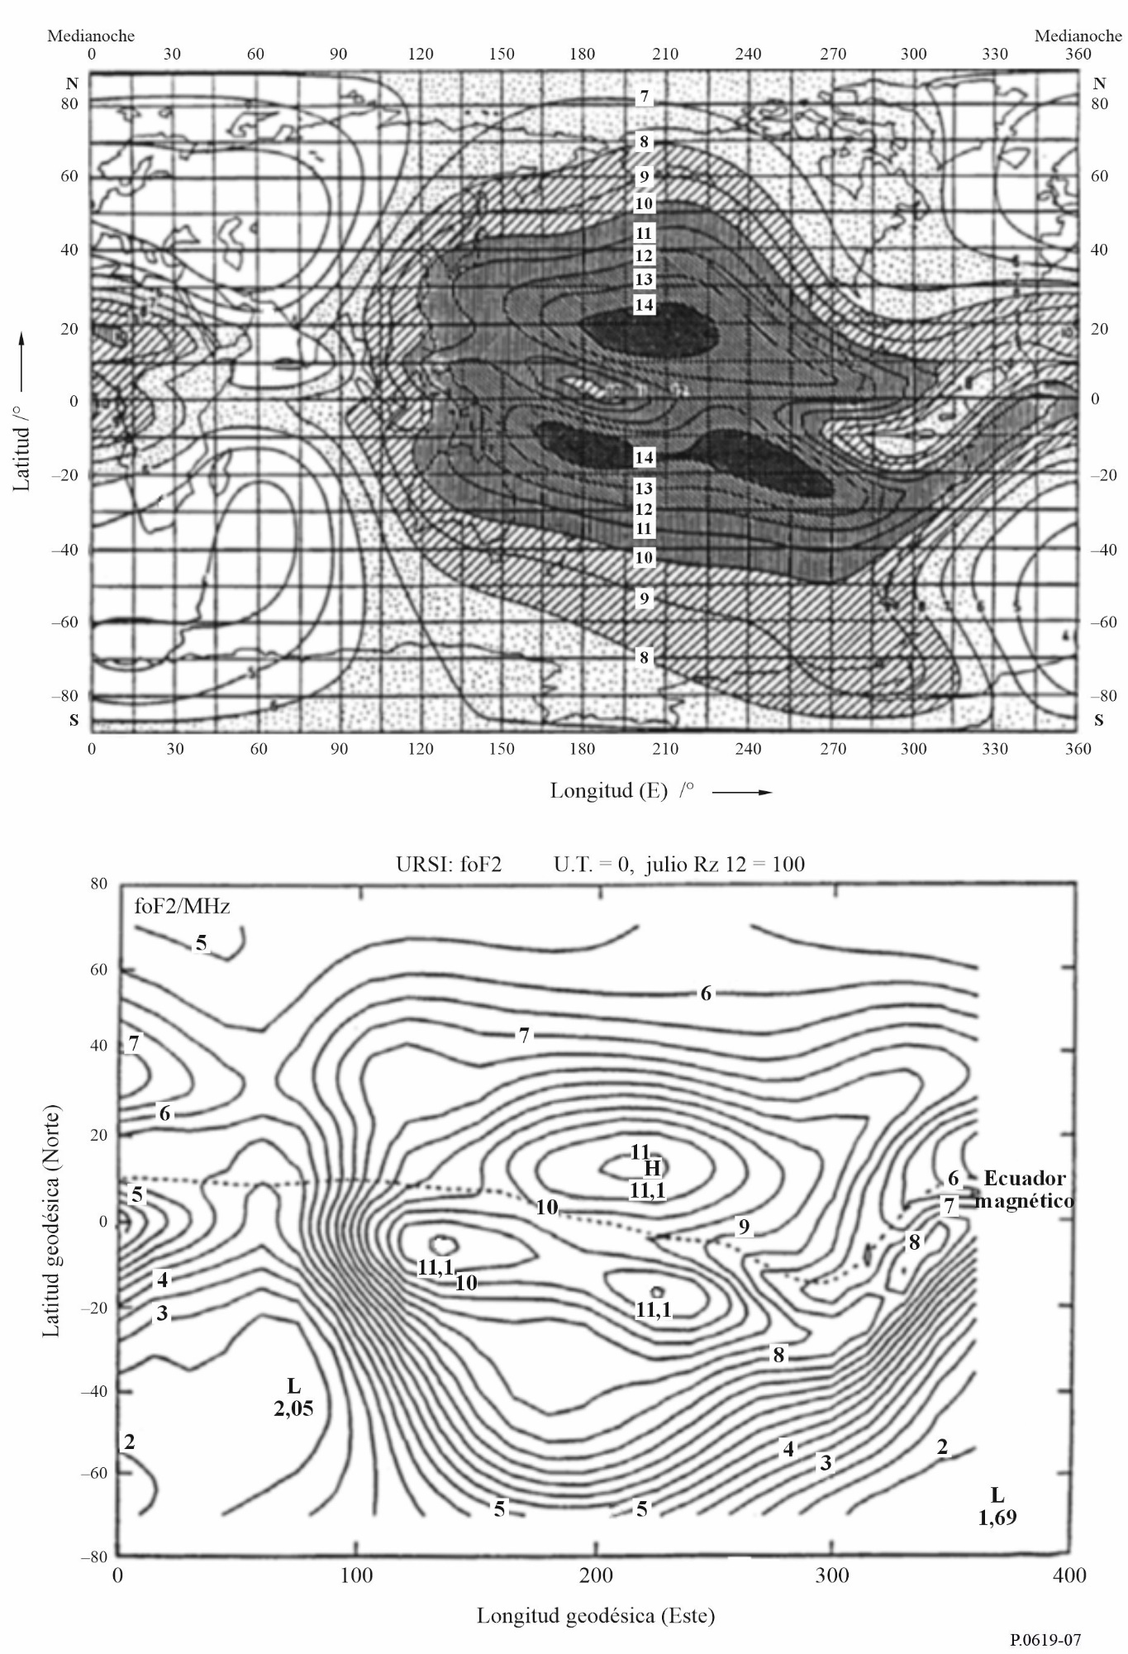

2.4.2 Pérdida por dispersión del haz para la propagación a través de la atmósfera
La pérdida por dispersión del haz, $A_{bs}$, es la pérdida no óhmica debida a la dispersión del haz de antena en el plano de elevación vertical como consecuencia de la variación del índice de refracción radioeléctrica respecto de la altura a lo largo de trayecto de propagación. En el § 5 de la Recomendación UIT-R P.834, «Pérdida de dispersión de haz para la propagación a través de la atmósfera» se proporciona un método para calcular las pérdidas por dispersión del haz en trayectos Tierra-espacio entre ubicaciones en la superficie de la Tierra y el espacio o cerca de ellas.

2.5 Centelleo
Existen dos diferentes mecanismos en los trayectos Tierra-espacio que dan lugar a fluctuaciones en el nivel de la señal que cambian rápidamente con el tiempo y en distancias cortas. Los dos mecanismos se producen en gamas de frecuencias excluyentes entre ellas, como se destaca en las siguientes subsecciones y, por tanto, normalmente sólo es necesario considerar una de ellas para cada caso. El centelleo se formula aquí como una atenuación. Se debe tratar individualmente como variable en el tiempo, con una mediana igual a cero para cada distribución. Por tanto, la atenuación por centelleo (dB) varía entre valores positivos y negativos. Cuando se combinan muchas señales no deseadas en el receptor interferido, el centelleo se cancelará y el mecanismo puede ser ignorado.

2.5.1 Centelleo ionosférico A_{si} (dB)
La Recomendación UIT-R P.531 incluye datos de propagación y métodos de cálculo para predecir los efectos del centelleo ionosférico. El efecto sobre el nivel de la señal decrece con la frecuencia. Rara vez es importante para frecuencias superiores a 10 GHz y se puede ignorar por encima de esa frecuencia.

2.5.2 Centelleo troposférico A_{st} (dB)
El modelo para el centelleo troposférico de la Recomendación UIT-R P.618 es válido hasta 20 GHz. El efecto del centelleo troposférico puede considerarse insignificante por debajo de 4 GHz. Aunque este modelo se basa en mediciones hasta 20 GHz, teniendo en cuenta la física subyacente, se considera aplicable para el ámbito de esta Recomendación hasta 100 GHz. El modelo también es aplicable para ángulos de 5 a 90 grados.
Las variaciones del índice de refracción ocasionadas por las turbulencias atmosféricas pueden producir desvanecimientos y mejoras de la intensidad de la señal en el espacio y en el tiempo. El proceso físico se produce por el enfoque y desenfoque alternativo de las ondas radioeléctricas. La intensidad de este centelleo tiene buena correlación con el término de humedad del índice de refracción atmosférica, que está relacionado con la densidad de vapor de agua.
La intensidad general del centelleo troposférico varía por lo tanto en el espacio y en el tiempo como lo hace la densidad de vapor de agua, normalmente hasta decenas de kilómetros y horas. El centelleo real se produce a escalas mucho menores, normalmente durante menos de una longitud de onda y en segundos.
La distribución estadística de la variabilidad de la intensidad de la señal, cuando se expresa en dB, no es simétrica respecto del desvanecimiento rebasado durante un determinado porcentaje de tiempo. El desvanecimiento rebasado es superior a la mejora rebasada para el mismo porcentaje de tiempo. Esta asimetría en la variabilidad de la intensidad de la señal es mayor en los extremos de la distribución.
Puesto que el mecanismo se basa únicamente en el enfoque y desenfoque, y no en la absorción de energía, el efecto neto del centelleo troposférico tiende a cero cuando se promedia en el espacio y/o en el tiempo. Es por tanto significativo cuando se considera una interferencia única y en el caso de efectos a corto plazo, pero tiende a cancelarse en el caso de múltiples interferencias a largo plazo cuando las señales combinadas tienen cada una de ellas intensidades promedio similares.
El promedio espacial del centelleo también tiende a reducir su importancia cuando el diámetro de la apertura efectiva de la antena es comparable o superior a la distancia de correlación espacial. El Adjunto D ofrece un método de cálculo para predecir la intensidad y la distribución temporal tanto de las mejoras como de los desvanecimientos. La mejora rebasada durante un porcentaje de tiempo $p$ se expresa como E_{st} (p) (dB). E_{st} (p) es negativa para p > 50, lo que representa un desvanecimiento. El método subyacente es el mismo que se indica en el § 2.4.1 del Anexo 1 a la Recomendación UIT-R P.618 para un enlace Tierra-espacio, pero se ha ampliado para incluir tanto las mejoras como los desvanecimientos.
La Fig. 8 ofrece ejemplos calculados siguiendo el método del Adjunto D.
FIGURA 8
Mejoras y desvanecimientos del centelleo troposférico en función del ángulo de elevación
en el espacio libre para N_{wet} = 42,5 a 30 GHz, ganancia de la antena = 0 dBi
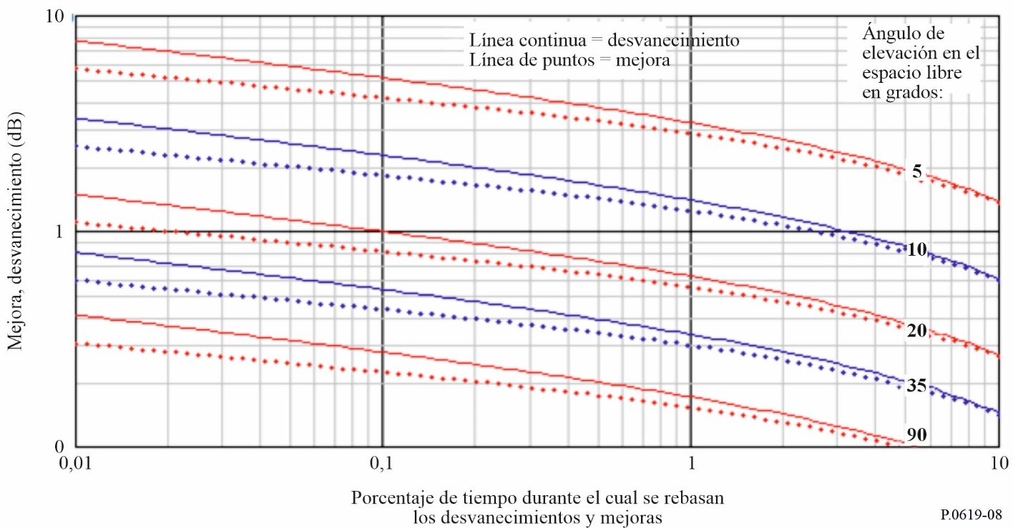

2.6 Pérdidas por difracción/conductos debidas al terreno y/o a obstáculos concretos L_{dtb} (dB)
El método siguiente calcula las pérdidas por difracción debidas al terreno o a obstáculos en la estación en tierra producidas por un determinado edificio u otro objeto sobre la superficie, teniendo en cuenta la curvatura de los rayos. Puesto que las pérdidas por difracción varían con el gradiente de la refractividad atmosférica, L_{dtb} varía con el tiempo. El método genera un trayecto trazado por el rayo a través de la atmósfera para tener en cuenta las condiciones típicas de refractividad. Puesto que las distancias entre la estación en tierra y obstáculos tales como edificios es probable que sean pequeñas en relación con el trayecto a través de la atmósfera, las variaciones en el gradiente de refractividad tendrán un efecto pequeño. Las pérdidas por difracción debidas a las obstrucciones del terreno es más probable que estén influidas por las condiciones atmosféricas. El método incluye una disminución de las pérdidas por difracción para tener en cuenta la propagación por conductos. La propagación por conductos se produce únicamente en las capas inferiores de la atmósfera. Para un trayecto Tierra-espacio con un ángulo bajo, únicamente se puede formar un conducto durante una fracción muy pequeña de la longitud total del trayecto. Por tanto, las mejoras debidas a los conductos en un trayecto Tierra-espacio de ángulo bajo no obstaculizado por el terreno serán despreciables. Asimismo, las mejoras debidas a la propagación por conductos no se producen cuando están obstaculizadas por la ocupación del suelo (por ejemplo, edificios en un entorno urbano).
El cálculo es válido para frecuencias de hasta 100 GHz. L_{dtb} se debe fijar a cero si la estación en tierra no está obstaculizada por el terreno u otros obstáculos, ya sea porque el entorno esté libre de obstáculos o porque la elevación del trayecto es suficientemente elevada para evitar dichos obstáculos.
Los trayectos Tierra-espacio se pueden ver obstaculizados por el terreno o por edificios para ángulos de elevación bajos. La Recomendación UIT-R P.834 facilita un método para predecir la visibilidad de una estación espacial teniendo en cuenta la refracción atmosférica para una Tierra esférica lisa sin obstáculos. Si se desea tener en cuenta el terreno real y otros obstáculos, como para una simulación Monte-Carlo, el método de trazado de rayos que se ofrece en el Adjunto E indica un perfil de la altura del rayo relativa al nivel del mar independiente de la frecuencia hasta 100 GHz.
Las pérdidas por difracción comienzan a ser significativas cuando un obstáculo se encuentra en la primera zona de Fresnel de un rayo radioeléctrico. Los modelos de difracción se muestran en la Recomendación UIT-R P.526 y son apropiados para diferentes situaciones. Muchos de estos modelos están basados en un parámetro sin dimensión, ν, que representa la configuración geométrica del obstáculo. El radio de la primera zona de Fresnel en el obstáculo, R₁, también es importante, puesto que, para un único obstáculo dominante, el hecho de que no existan obstáculos en 0,6 veces ese radio en torno al rayo es un criterio muy utilizado para determinar que las pérdidas por difracción son despreciables.
Las expresiones para ν y R₁ se simplifican cuando la distancia a un terminal es mucho menor que la distancia a otro terminal, lo que es cierto para un obstáculo situado sobre la superficie en un trayecto Tierra-espacio. Bajo estas condiciones los dos parámetros se pueden aproximar, en unidades coherentes, mediante:
$≈\sqrt{\frac{2}{d_{1}}}$ (11a)

$R_{1}≈{\sqrt{d}}_{1}$ (11b)

donde h es la altura del obstáculo en relación con el rayo, λ es la longitud de onda y d₁ es la distancia entre la estación en tierra y el obstáculo o ápex del triángulo de Bullington (véase Fig. 9), o en unidades prácticas mediante:

$≈0,08168h\sqrt{\frac{f}{d_{1}}}$ (12a)

$R_{1}≈17,314\sqrt{\frac{d_{1}}{f}}$ (m) (12b)

donde la altura del obstáculo h está en metros, la frecuencia f en GHz y la distancia d en km.
figurA 9
Geometría de la altura del obstáculo (h) y distancia de la estación en tierra al obstáculo (d1) (d₁)
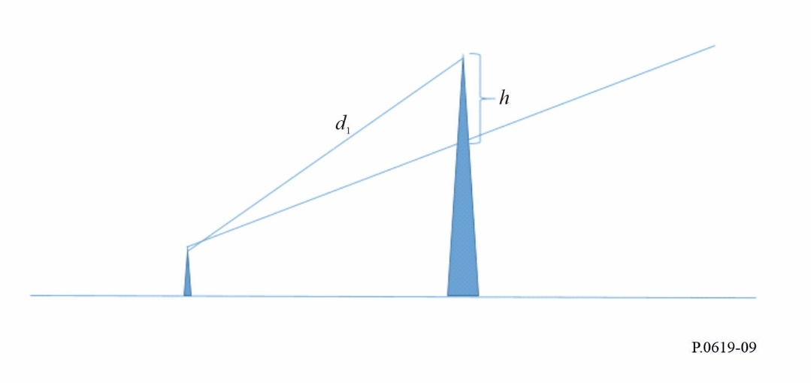
La Fig. 10 muestra ejemplos de la geometría asociada con R₁ y h en el extremo situado sobre la Tierra en un trayecto Tierra-espacio. La línea roja curvada traza un rayo que parte de 50 metros sobre el nivel del mar con un ángulo de elevación de menos 0,1 grado representada mediante su altura respecto al nivel del mar. El nivel del mar se dibuja como si fuera plano y la curvatura de la traza roja tiene en cuenta tanto la curvatura de la Tierra como la refracción atmosférica.
A 24 km de la estación en tierra está representado un hipotético obstáculo en color marrón que tiene su parte más alta a 100 metros sobre el nivel del mar. La altura del rayo en este punto es de 39,7 metros por lo que la altura del obstáculo, h, es de 60,3 metros. El parámetro de difracción correspondiente, ν, es aproximadamente 4,9.
A 30 km de la estación en tierra el primer radio de Fresnel F₁ a 30 GHz es de unos 17 metros, como se representa en color azul por encima y por debajo del rayo. Para que las pérdidas de difracción fueran despreciables, 0,6 es el radio que debería estar libre de obstáculos en un círculo alrededor del rayo.
Si se compara la altura del obstáculo h en este ejemplo con F₁, y teniendo en cuenta que F₁ sería un poco menor que 24 km, está claro que el rayo se verá muy obstaculizado en este ejemplo.
FIGURA 10
Geometría de los parámetros de difracción en relación con el rayo Tierra-espacio
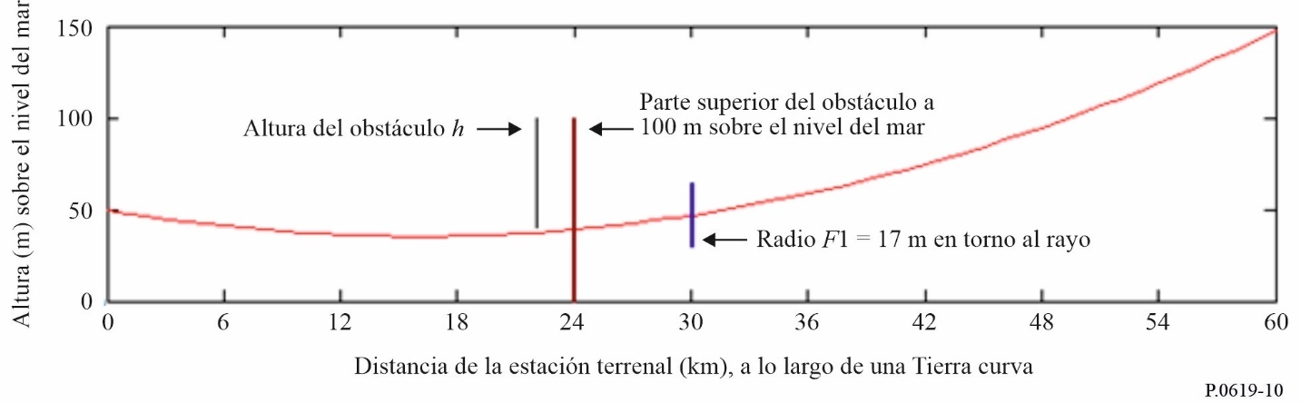
Cuando se considera la obstrucción del terreno, donde la anchura del obstáculo se puede suponer que es amplia en el sentido horizontal en comparación con la zona de Fresnel, un modelo adecuado para evaluar las pérdidas por difracción es la fórmula para la difracción en arista de filo de cuchillo de la Recomendación UIT-R P.526.
La geometría de la obstrucción generada por un edificio puede ser más compleja. Para una estructura aislada puede existir un trayecto con menores pérdidas por la izquierda o por la derecha en lugar de por encima del obstáculo. Si esto es posible, se recomienda el modelo de anchura finita de la Recomendación UIT-R P.526. Se formula de diversas formas, incluida una dedicada a un trayecto no deseado.
Los modelos de difracción de arista en filo de cuchillo y de anchura finita se ajustan con precisión a la frecuencia y se pueden aplicar hasta 100 GHz. En la parte superior de esta gama de frecuencias la longitud de onda es sólo de algunos milímetros. Por consiguiente, la transición entre una propagación sin obstáculos y unas pérdidas por difracción grandes se torna tan pequeña que la precisión del resultado depende fundamentalmente de la calidad de los datos topográficos.
En los casos en que L_{dtb} se calcula para obstrucción por el terreno el valor no rebasado para el $p$ % del tiempo, teniendo en cuenta la propagación atmosférica por conductos para ángulos bajos, se calcula mediante:

$L_{dtb}\left(p\right)=\left\{\begin{matrix}máx\left[L_{d}+mín{[}A\left(p\right)+A_{ds},0],0\right] & p<β \\ L_{dtb} & en otro caso\end{matrix}\right.$ (dB) (13)
donde:

$A\left(p\right)=\left\{\begin{matrix}\left(1,2+3,7×{10}^{-3}d_{n}\right)\log_{10}\left(\frac{p}{β}\right)+12\left[{\left(\frac{p}{β}\right)}^{}-1\right] & p<β \\ 0 & en otro caso\end{matrix}\right.$ (dB) (13a)

$=\frac{1,076}{{\left[2,0058-log\left(β\right)\right]}^{1,012}}exp\left\{-\left[9,51-4,8\log_{10}β+0,198{\left(\log_{10}β\right)}^{2}\right]⋅{10}^{-6}⋅d_{n}^{1,13}\right\}$ (13b)

$β=\left\{\begin{matrix}\left({10}^{-0,015\left|φ\right|+1,67}\right) & para \left|φ\right|≤70 \\ 4,17 & en otro caso\end{matrix}\right.$ (%) (13c)

$A_{ds}=\left\{\begin{matrix}20\log_{10}\left[1+0,361θ''{\left(f∙d_{hoz}\right)}^{1/2}\right]+0,264θ''f^{1/3} & θ''>0 \\ 0 & en otro caso\end{matrix}\right.$ dB) (13d)

$θ^{''}=θ_{hoz}-0,1d_{hoz}$ (mrad) (13e)
$L_{d}:$ pérdida por difracción debida a una obstrucción local calculada utilizando los modelos de la Recomendación UIT-R P.526 dependiendo del escenario y en caso de que un obstáculo entre en la primera zona Fresnel del rayo radioeléctrico Ld = 0:
– para un obstáculo en filo de cuchillo $J\left(ν\right)$ (Recomendación UIT-R P.526: § 4.1);
– para una pantalla de anchura finita $J_{min}\left(ν\right)$o (Recomendación UIT-R P.526: § 5.1);
– para la obstrucción general del terreno de trayecto oblicuo (Recomendación UIT-R P.526: § 4.6)
$φ:$ latitud (grados);
f: frecuencia (GHz);
$θ_{hoz}:$ ángulo de elevación del horizonte de la estación en tierra sobre la horizontal (mrad); véase la Recomendación UIT-R P.452-18, ecuación (137)
$d_{hoz}:$ distancia del horizonte de la estación en tierra (km); véase Recomendación UIT-R P.452-18, ecuación (141)
$d_{n}:$ distancia nominal a lo largo de la superficie definida por $d_{n}=\frac{600}{1+f_{GHz}}$ (km)
destacando que A(p) es negativo cuando p < β.

2.7 Pérdidas por ocupación del suelo L_{c} (dB)
Las pérdidas de transmisión básicas globales Tierra-espacio para una estación en tierra por debajo del nivel de los tejados en un entorno urbano se verá en general modificada por el entorno de la estación. Las pérdidas pueden aumentar por la difracción debida a los obstáculos o se pueden reducir por la existencia de trayectos de reflexión. El factor dominante de obstrucción y de superficies reflectantes proviene de edificios pero pueden estar implicados otros tipos de estructuras artificiales. La vegetación también puede producir pérdidas adicionales, aunque la naturaleza variable de la vegetación implica que normalmente no se considera fiable para la predicción de las pérdidas en un trayecto de interferencia.
En el caso de una estación en tierra concreta sobre la que existen datos de su entorno, resulta más apropiado calcular las pérdidas por difracción L_{dtb} para el terreno o para los obstáculos urbanos, como se describe en el § 2.6 anterior. Si también existe un trayecto de reflexión, se puede tener en cuenta utilizando la información incluida en la Recomendación UIT-R P.2040.
En el caso de despliegue de muchas estaciones en tierra, en la misma zona, ya sean reales o representativas, normalmente no resulta práctico realizar cálculos detallados para cada una de ellas. Las pérdidas reales debidas a la ocupación del suelo para estaciones en tierra en un entorno urbano varían en gran medida para cada ubicación y también con la dirección del trayecto Tierra-espacio. Por esta razón, puede resultar más apropiado utilizar un planteamiento estadístico en el que se usen modelos representativos (por ejemplo, mediante una combinación de alturas y distancias de los obstáculos) en función del entorno físico del que se realiza el modelo. En una simulación Monte-Carlo se utiliza normalmente un planteamiento estadístico. La Recomendación UIT-R P.2108-0 ofrece un modelo adecuado de pérdidas debidas a la ocupación del suelo para este propósito.

2.8 Pérdidas debidas a la penetración en edificios o a la salida de edificios L_{be} (dB)
Para una estación en tierra situada en interiores deben tenerse en cuenta las pérdidas adicionales entre la estación y el trayecto exterior adyacente. L_{c} y L_{be} varían en gran medida en función del emplazamiento y de los detalles de construcción de los edificios, por lo que se precisa una evaluación estadística. La Recomendación UIT-R P.2109-0 ofrece un modelo adecuado para las pérdidas por penetración o salida de los edificios con este fin.

2.9 Pérdidas de transmisión por dispersión debida a las precipitaciones L_{tps} (dB)
La dispersión producida por la lluvia u otros hidrometeoros puede provocar el acoplamiento entre un emisor y un receptor que no existiría en condiciones de cielo despejado. Las pérdidas asociadas en este tipo de trayecto deben evaluarse como pérdidas de transmisión puesto que el diagrama de radiación de la antena de ambas estaciones constituye una parte esencial del cálculo.
La interferencia se puede producir cuando la energía proveniente de un sistema es desviada o dispersada por la precipitación y se introduce en el haz de la antena de otro sistema. Esta situación puede resultar importante fundamentalmente a frecuencias superiores a 5 GHz y cuando los haces principales de los dos sistemas se cruzan en la parte de la atmósfera en la que pueden existir hidrometeoros. En estas condiciones, existe un volumen común iluminado en el que los hidrometeoros están presentes durante periodos de tiempo apreciables y pueden dar lugar a una mayor intensidad de las señales no deseadas. Aunque esta interferencia puede ser importante, es transitoria, y normalmente no es suficientemente grave como para limitar al sistema y se puede habitualmente evitar mediante una selección adecuada de los trazados de los trayectos para prevenir la posibilidad de que se produzcan volúmenes comunes.
La Recomendación UIT-R P.452 presenta un método para calcular la dispersión debida a la precipitación entre estaciones situadas sobre la superficie de la Tierra en frecuencias superiores a 0,1 GHz. El método puede utilizarse para un volumen común formado por los haces de una antena en el suelo y de una antena en el espacio.
La dispersión debida a la precipitación es más probable que sea un mecanismo de interferencia importante entre dos enlaces Tierra-espacio cuando ambos pertenecen a servicios espaciales. Es menos probable cuando el terminal en tierra forma parte de un sistema radioeléctrico terrenal. Puesto que el método de dispersión debida a la precipitación de la Recomendación UIT-R P.452 exige una gran potencia de cálculo, el Adjunto F describe una prueba previa relativamente sencilla que permite identificar los casos en los que no existe riesgo de interferencia producida por este tipo de dispersión.

2.10 Atenuación diferencial debida a la lluvia
La atenuación debida a las precipitaciones, que incluyen la lluvia, la nieve y las nubes, es normalmente el mecanismo de degradación más significativo para un trayecto Tierra-espacio deseado a frecuencias superiores a unos 5 GHz. Dependiendo del método de análisis de interferencias, puede resultar útil conocer la correlación entre el desvanecimiento debido a las precipitaciones tanto en el trayecto deseado como en el no deseado.
La Recomendación UIT-R P.1815 ofrece un método para predecir las estadísticas conjuntas del desvanecimiento producido por la lluvia para los trayectos entre dos estaciones en tierra y la misma estación espacial. Este método indica la probabilidad de que las atenuaciones en los dos trayectos superen umbrales específicos individuales al estar lloviendo en ambos emplazamientos. El cálculo se basa en el modelo de desvanecimientos producidos por la lluvia Tierra-espacio de la Recomendación UIT-R P.618, que es válido hasta 55 GHz.
La correlación de la intensidad de lluvia entre dos emplazamientos alcanza valores bajos para los tamaños habituales de las células de lluvia. La lluvia intensa a menudo cae en células que tienen una extensión horizontal de unos pocos kilómetros mientras que la lluvia frontal intensa puede producirse en distancias mayores alineadas con el frente.

3 Evaluación de la interferencia
En las subsecciones siguientes se presenta el método de análisis para evaluar los niveles de señal no deseados de conformidad con el tipo de caso de interferencia.

3.1 Pérdidas básicas de transmisión para una interferencia de una sola fuente
Las pérdidas básicas de transmisión con cielo despejado no rebasadas durante el $p$% del tiempo para un único transmisor no deseado y un único receptor interferido sobre el trayecto Tierra-espacio están constituidas por las pérdidas descritas en los párrafos 2.1 a 2.6 de la forma siguiente:
$L_{b}=L_{bfs}+A_{xp}{+A}_{g}\left(p_{1}\right)+A_{bs}+A_{s}\left(p_{2}\right)+L_{dtb}(p_{1})$ (dB) (14)
donde:
L_{bfs}: pérdidas básicas de transmisión en el espacio libre
A_{xp}: atenuación debida a la despolarización
Ag(p₁): atenuación debida a los gases atmosféricos no rebasada durante el p₁% del tiempo
A_{bs}: atenuación debida a la dispersión del haz
$A_{s}\left(p_{2}\right)$: atenuación debida al centelleo ionosférico o troposférico no rebasada durante el $p_{2}$% del tiempo, dependiendo de que la frecuencia sea menor o mayor que 10 GHz
$L_{dtb}\left(p_{1}\right):$ pérdidas por difracción reforzadas por la propagación por conductos no rebasadas para el p₁% del tiempo.
En esta ecuación (14) todos los términos son pérdidas (dB), teniendo en cuenta que $A_{s}$ tiene una mediana cero y puede tomar valores positivos y negativos.
En la ecuación (14) se omiten las dos pérdidas relacionadas con la ocupación del suelo Lc y Lbe puesto que son resultados estadísticos y no resultan apropiados para un trayecto de una única interferencia. Cualesquiera pérdidas acentuadas por obstáculos o reducidas por reflexiones deberían calcularse concretamente utilizando los métodos descritos en el § 2.6. En la práctica se supone que la evaluación de una interferencia procedente de una sola fuente implica únicamente estaciones terrenas y espaciales del servicio por satélite. En la mayoría de estos casos, la difracción o la reflexión no afectarán a la estación en tierra.
El uso de diferentes símbolos para los porcentajes de tiempo p₁ y p₂ en la ecuación (14) implica que estos porcentajes de tiempo pueden tener diferentes valores en función del método de análisis global como se trata en el § 3.
Para el caso particular en el que p = 20-50%, el efecto del centelleo sobre las pérdidas básicas de transmisión con cielo despejado es despreciable. Este caso particular es el que se corresponde con el que se considera normalmente como trayecto de interferencia de una única fuente a largo plazo. Este caso se basa en los estudios del UIT-R que han mostrado que para valores de p entre el 20% y el 50% del tiempo, en el cálculo de las pérdidas de transmisión básicas con cielo despejado no rebasadas durante el p% del tiempo, se tiene:
A_{g}(p₁) + A_{s}(p₂) ≈ A_{g}(p) para 0,001 ≤ p₁ ≤ 99,999%, 0,001 ≤ p₂ ≤ 99,999% y p = 20-50%
Los estudios demostraron que para ángulos de elevación entre 1° y 5°, para frecuencias de 24-71 GHz, en una gama de diferentes climas, la pérdida de precisión de este método simplificado para el caso a largo plazo es irrelevante.

3.2 Pérdidas básicas de transmisión con cielo despejado para una interferencia de fuentes múltiples
Las pérdidas básicas de transmisión con cielo despejado, no rebasadas durante el p % del tiempo para cada transmisor no deseado en un cálculo de interferencia Tierra-espacio con múltiples fuentes, está compuesta por las pérdidas descritas en los § 2.1 a 2.8 de la forma siguiente:
$L_{b}=L_{bfs}+A_{xp}{+A}_{g}\left(p\right)+A_{bs}+L_{c}\left(p_{Lc}\right)+L_{be}\left(p_{Lbe}\right)+L_{dtb}\left(p\right)$ (dB) (15)
donde:
Lbfs: pérdidas básicas de transmisión en el espacio libre
Axp: atenuación debida a la polarización
Ag(p): atenuación debida a gases atmosféricos no rebasada durante el p% del tiempo
Abs: atenuación debida a la dispersión del haz
Lc(p_{Lc}): pérdidas debidas a la ocupación del suelo no rebasadas durante el p_{LC} % del tiempo
Lbe(p_{Lbe}): pérdidas por penetración en edificios no rebasadas durante el p_{Lbe}% del tiempo en estaciones interiores, = 0 dB para una estación en tierra situada en el exterior
Ldtb(p): pérdidas por difracción reforzadas por conductos no rebasadas durante el p₃% del tiempo.
En esta situación se tiene en cuenta la variabilidad temporal únicamente para las pérdidas debidas a los gases atmosféricos y las pérdidas por difracción reforzadas por la propagación por conductos.
Las pérdidas debidas a la ocupación del suelo L_{c}, como se especifica en la Recomendación UIT-R P.2108-0, y si es preciso las pérdidas por penetración/salida de edificios L_{be} como se especifica en la Recomendación UIT-R P.2109-0, se expresan como pérdidas no rebasadas para determinados porcentajes de emplazamientos. En simulaciones con múltiples fuentes se deben utilizar nuevos valores aleatorios uniformemente distribuidos para el porcentaje de emplazamientos para cada una de las pérdidas extraídas de los modelos de ocupación del suelo y de pérdidas por penetración en edificios (BEL).
La potencia combinada recibida por el receptor interferido se calcula mediante la suma de las potencias en unidades lineales (es decir, no en dB) para cada trayecto, lo que constituye una buena aproximación a la mediana de la distribución espacial generada por la suma de fasores de múltiples señales.

4 Correlación entre pérdidas de propagación
En relación con la correlación entre mecanismos de propagación en un trayecto Tierra-espacio se pueden considerar las observaciones generales siguientes.
Las pérdidas asociadas con la ocupación del suelo, tanto su variación espacial como temporal, son en gran medida independientes de los mecanismos que se producen en la atmósfera o durante la totalidad del trayecto, salvo para un trayecto con un ángulo de elevación bajo, puesto que el ángulo de elevación aparente del rayo depende del gradiente de refractividad vertical lo que puede afectar a las pérdidas generadas por el terreno o por otros obstáculos.
Las pérdidas en el espacio libre, la atenuación debida a los gases y la intensidad del centelleo troposférico aumentan al disminuir el ángulo de elevación del trayecto.
El grado en que la densidad de vapor de agua afecta a la atenuación producida por los gases depende de una forma compleja de la frecuencia y es despreciable en torno a ±10% de la banda de absorción del oxígeno de 60 GHz. Para otras frecuencias por encima de unos 5 GHz, y para un único trayecto Tierra-espacio en el que el centelleo troposférico sea significativo, la tendencia será de un aumento de la mejora por centelleo con la densidad de vapor de agua que se compensará con un aumento de la atenuación debida a los gases, aunque la amplitud relativa de estos dos efectos varía con la frecuencia.
La atenuación producida por los gases y la intensidad del centelleo troposférico muestran una correlación positiva parcial. La atenuación producida por los gases aumenta con la densidad de vapor de agua en la atmósfera, ρ(g/m³). El centelleo troposférico se debe principalmente a las turbulencias atmosféricas a la altura de formación de las nubes y la intensidad del centelleo está correlacionada con el término de humedad de la refractividad radioeléctrica N_{wet}, que aumenta con la densidad de vapor de agua aunque con una dependencia diferente de la temperatura.
El Adjunto C describe el cálculo de la atenuación producida por los gases en un trayecto inclinado con una densidad de vapor de agua en la superficie ρ_{o}(g/m³) como dato de entrada.
La intensidad del centelleo troposférico depende de N_{wet} según la ecuación (49) del Adjunto D. El § 1 de la Recomendación UIT-R P.453-14 presenta N_{wet} como una función de la presión parcial del vapor de agua e (hPa). El § 1.2 de la Recomendación UIT-R P.835-6 muestra la relación entre ρ_{o} y e.
Un análisis detallado de la interacción entre la atenuación producida por los gases y el centelleo troposférico precisaría una técnica, similar a una simulación, que tuviera en cuenta los datos meteorológicos. Para la evaluación de la interferencia de una única fuente con cielo despejado mediante la ecuación (14) se obtiene una buena aproximación a la variabilidad temporal fijando p₁ = p y p₂ = 50 lo que implica A_{s} = 0 (dB). Esta aproximación está basada en la variabilidad de las pérdidas por centelleo que tienen una mediana cero.
La variabilidad del centelleo troposférico se produce en escalas de tiempo de segundos, en comparación con las horas o periodos superiores en los que varía la atenuación producida por los gases. Si esta variación es importante para el receptor interferido, se debe fijar p₂ al porcentaje requerido de tiempo a corto plazo (≤1%) durante el que p₂ de A_{s}(p₂) no se rebasa.

5 Métodos de análisis para la interferencia de fuentes múltiples
Al tratar la interferencia debida a múltiples fuentes se podrían seguir dos tipos de planteamientos:
– planteamientos experimentales; o
– planteamientos teóricos.
Los planteamientos experimentales se basan en datos medidos que resultaría difícil e incluso imposible recopilar en el caso de estaciones espaciales desplegadas. Por consiguiente, en esta Recomendación se consideran planteamientos teóricos para tratar los mecanismos de propagación específicos de la interferencia de fuentes múltiples.
Existen dos tipos de planteamiento para tratar los mecanismos de propagación específicos de la interferencia de múltiples fuentes:
– simulación Monte-Carlo;
– técnicas analíticas.
En ambos tipos de técnicas la potencia de interferencia de fuentes múltiples $I_{A}$ se considera como la suma de las potencias de interferencia $I_{i}'s$ provenientes de las diferentes fuentes de interferencia:
$I_{A}= \sum_{i}{I_{i}}$ (16)
la suma se realiza para todas las fuentes interferentes visibles desde el receptor interferido. La determinación de la zona de suma depende del caso de coexistencia y se encuentra fuera del ámbito de la presente Recomendación. La potencia de interferencia I_{i} proveniente de cada fuente de interferencia se puede escribir como
$I_{i}=X_{i} g(d_{i})$ (17)
X_{i} es una variable positiva aleatoria que se puede modelar como la multiplicación de cantidades determinísticas y de diversas variables aleatorias que representan a varios parámetros entre los que figuran la potencia transmitida, la ganancia de la antena y la atenuación del canal incluidos todos los factores indicados en la ecuación (14) en valores lineales con la atenuación adicional debida a la precipitación, si existe. Algunas de estas variables aleatorias podrían estar correladas. La función g(d_{i}) representa las pérdidas de propagación dependientes de la distancia que a su vez dependen de la distribución de cada emisor/receptor interferido.

5.1 Simulación Monte Carlo
La técnica de simulación Monte-Carlo se basa en el cálculo de la ecuación (17) para cada fuente interferente y cada receptor interferido de forma numérica y la suma de los resultados para obtener la potencia de interferencia de fuentes múltiples que se indica en la ecuación (16). Para obtener esta potencia de interferencia es necesario caracterizar las pérdidas de propagación para cada fuente de interferencia hacia el receptor interferido. Estas pérdidas de propagación dependen de las condiciones de despliegue, del terreno y de las condiciones atmosféricas.
La ecuación (16), aunque es sencilla, podría resultar difícil de aplicar para calcular la potencia de interferencia de fuentes múltiples puesto que el número de fuentes de interferencia podría ser muy elevado, las potencias radiadas por la fuente de interferencia hacia el receptor interferido podrían en algunos casos ser desconocidas y las pérdidas de propagación en la ecuación (17) dependen de las condiciones de despliegue, del terreno colindante y de las condiciones atmosféricas.

5.2 Técnicas analíticas
Se puede utilizar una técnica analítica estadística como aproximación a la técnica Monte Carlo, por ejemplo, la técnica analítica de acumulación. Esta técnica analítica proporciona ecuaciones cerradas para el valor medio y la variancia de la potencia interferente proveniente de una distribución finita de emisores/receptores siempre que la distribución de los emisores/receptores sea conocida. Cabe destacar que la distribución de emisores/receptores depende de cada caso concreto de despliegue de las fuentes de interferencia y de los receptores interferidos, que deberían tenerse en cuenta aunque no siempre sean fáciles de caracterizar.

Adjunto A
al Anexo 1
Geometría del trayecto Tierra-espacio en línea recta
El siguiente método paso a paso calcula la distancia, el ángulo de elevación y el ángulo azimutal de la estación espacial vista desde una estación en tierra. Se basa en la geometría esférica de la Tierra e ignora el efecto de la refracción atmosférica. Los errores asociados no son importantes para el cálculo de las pérdidas de transmisión en el espacio libre a partir de la longitud del trayecto.
La diferencia entre el ángulo de elevación en el espacio libre y el ángulo de elevación aparente puede ser importante en otros contextos. El Adjunto B ofrece métodos para realizar la conversión entre estos dos ángulos.
Los datos de entrada para el cálculo son:
H_{s}: Altitud de la estación espacial, (km) sobre el nivel del mar
H_{t}: Altitud de la estación en tierra, (km) sobre el nivel del mar
ϕ_{s}: Latitud del punto subsatélite (cero para satélites geoestacionarios)
ϕ_{t}: Latitud de la estación en tierra
δ: Diferencia de longitud entre el punto subsatelital y la estación en tierra, limitada a menos de la mitad de un círculo, positiva cuando la estación especial se encuentra al este de la estación en tierra.
Paso 1: Calcular la distancia de la estación especial y de la estación en tierra desde el centro de la Tierra, respectivamente:
$R_{s}=R_{e}+H_{s}$ (km) (18a)
$R_{t}=R_{e}+H_{t}$ (km) (18b)
donde:
$R_{e}=radio medio de la Tierra=6 371$ (km) (18c)
Paso 2: Calcular las coordenadas cartesianas de la estación espacial con el origen de los ejes en el centro de la Tierra, el eje Z dirigido hacia el norte (hacia el Polo Norte en el eje Z positivo) y el eje X en el meridiano de la estación en tierra.
$X_{1}=R_{s}\cos\left(φ_{s}\right)\cos\left(δ\right)$ (km) (19a)
$Y_{1}=R_{s}\cos\left(φ_{s}\right)\operatorname{sen}\left(δ\right)$ (km) (19b)
$Z_{1}=R_{s}\operatorname{sen}\left(φ_{s}\right)$ (km) (19c)
Paso 3: Girar los ejes cartesianos en torno al eje Y de forma que el eje Z pase por la estación en tierra y posteriormente desplazar el origen, sin rotación, de forma que coincida con la estación en tierra:
$X_{2}=X_{1}\operatorname{sen}\left(φ_{t}\right)-Z_{1}\cos\left(φ_{t}\right)$ (km) (20a)
$Y_{2}=Y_{1}$ (km) (20b)
$Z_{2}=Z_{1}\operatorname{sen}\left(φ_{t}\right)+X_{1}\cos\left(φ_{t}\right)-R_{t}$ (km) (20c)
Paso 4: Calcular la distancia en línea recta entre la estación en tierra y la estación espacial.
$D_{ts}=\sqrt{{X_{2}}^{2}+{Y_{2}}^{2}+{Z_{2}}^{2}}$ (km) (21)
Paso 5: Calcular la longitud de la línea representada por D_{ts} proyectada sobre el plano X,Y:
$G_{ts}=\sqrt{{X_{2}}^{2}+{Y_{2}}^{2}}$ (km) (22)
Paso 6: Calcular el ángulo de elevación de la línea recta desde la estación en tierra a la estación espacial:
$θ_{0}=atan2\left(G_{ts},Z_{2}\right)$ (ángulo sobre la horizontal) (23)
donde la función atan2(x, y) devuelve el arctan(x/y) del ángulo para cualquier cuadrante de un círculo completo.
Paso 7: Calcular inicialmente el ángulo azimutal formado por la línea recta entre la estación en tierra y la estación espacial dirigida hacia el sur verdadero:
$=atan2\left(X_{2},Y_{2}\right)$ (24)
Paso 8: Reasignar ψ para que se sitúe al este del norte verdadero restándolo de un semicírculo. Dependiendo de la implementación de la función atan2, puede ser necesario procesar el ángulo en la gama de (0-360) grados. El ángulo está indeterminado si el ángulo de elevación representa un trayecto vertical.
La ecuación (23) da el ángulo de elevación del rayo de la estación en tierra, θ₀ que existiría en ausencia de refracción troposférica, que algunas veces se denomina ángulo de elevación en el espacio libre. El ángulo de elevación aparente θ puede estimarse a partir de θ₀ utilizando la ecuación (25) del Adjunto B.

Adjunto B
al Anexo 1
Conversión entre los ángulos de elevación aparente y en el espacio libre
Las expresiones siguientes proporcionan la conversión entre dos interpretaciones del ángulo de elevación de una estación espacial vista desde una estación en tierra:
i) Ángulo de elevación en el espacio libre θ₀: ángulo de elevación calculado sin tener en cuenta la refracción atmosférica.
ii) Ángulo de elevación aparente o real: ángulo de elevación calculado teniendo en cuenta la refracción atmosférica. Es el ángulo de elevación óptimo para una antena de alta ganancia en la estación en tierra destinada a facilitar un enlace hacia la estación espacial.
Debido a la refracción atmosférica, θ es superior a θ₀ en condiciones atmosféricas normales. La diferencia es mayor para ángulos de elevación bajos.
Si θ₀ es conocido, θ viene dado por:
$θ= θ_{0}+ τ_{fs}$ (grados) (25)
donde θ está en grados y τ_{fs} es el cambio en el ángulo de elevación debido a la refracción a través de la atmósfera. Para una estación en tierra a una altitud H_{t} ≤ 3 km y para –1 ≤ θ₀ ≤ 10 grados, τ_{fs} se puede calcular mediante la ecuación siguiente:
$τ_{fs}= \frac{1}{T_{fs1}+H_{t}T_{fs2}+H_{t}^{2}T_{fs3}}$ (grados) (26)
donde:
$T_{fs1}=1,728+0,5411θ_{0}+0,03723{θ_{0}}^{2}$ (26a)
$T_{fs2}=0,1815+0,06272 θ_{0}+0,01380{θ_{0}}^{2}$ (26b)
$T_{fs3}=0,01727+0,008288θ_{0}$ (26c)
Si θ es conocido, θ₀ viene dado por:
$θ_{0}= θ- τ$ (grados) (27)
donde τ se puede calcular de forma similar mediante la ecuación:
$τ= \frac{1}{T_{1}+H_{t}T_{2}+H_{t}^{2}T_{3}}$ (grados) (28)
donde:
$T_{1}=1,314+0,6437θ+0,02869θ^{2}$ (28a)
$T_{2}=0,2305+0,09428θ+0,01096 θ^{2}$ (28b)
$T_{3}=0,008583$ (28c)

Adjunto C
al Anexo 1
Atenuación debida a los gases atmosféricos

C.1 Introducción
En este Adjunto se describe un algoritmo para predecir la atenuación debida a los gases atmosféricos en el espacio terrestre y en los trayectos espacio-Tierra. El algoritmo se aplica a frecuencias de hasta 1 000 GHz y tiene en cuenta las altitudes de las estaciones terrestres y espaciales, así como el ángulo de elevación en la estación terrestre o en la estación espacial. El algoritmo figura en § C.2 y sus parámetros de entrada se enumeran en § C.3. El procedimiento para aplicar el algoritmo de predicción de la atenuación atmosférica para los trayectos espacio-Tierra se describe en § C.4 y para los trayectos Tierra-espacio en § C.5.

C.2 Algoritmo de predicción de la atenuación
El algoritmo se basa en la ecuación (11) de la Recomendación UIT-R P.676, donde se estipula la siguiente integral que rige la atenuación entre una estación terrena situada a una altura $H_{e}$ (km) y una estación especial a una altura $H_{s}$ (km).
$A_{g}= \int_{H_{e}}^{H_{s}}{\frac{γ\left(h\right)}{\sqrt{1- \cos^{2}φ}}}dh$ (29)
siendo
$γ\left(h\right)$: atenuación atmosférica específica (dB/km) calculada utilizando el método raya por raya de la ecuación (1) del Anexo 1 a la Recomendación UIT-R P.676
$φ$: ángulo de elevación local a la altura $h$
El ángulo de elevación ϕ a la altura h puede calcularse a partir de la ley de Snell en coordenadas polares, del modo siguiente:
$\cos{φ}= \frac{\left(R_{e}+ H_{e}\right)n\left(H_{e}\right)}{\left(R_{e}+h\right)n\left(h\right)}\cos{φ_{e}}$ (30)
donde R_{e} es el radio medio de la Tierra (6 371 km), H_{e} es la altitud del transmisor de la estación terrena, ϕ_{e} el ángulo de elevación del haz principal de la estación en tierra y n(h) es el índice de refracción radioeléctrico a la altura h, calculado mediante las ecuaciones (1) y (2) de la Recomendación UIT-R P.453-14$.$
La atenuación atmosférica específica, γ(h), es una función de la presión del aire seco, la temperatura del aire y la presión parcial del vapor de agua. Si no se dispone de perfiles locales sobre la temperatura, la presión del aire seco y la presión parcial del vapor de agua en función de la altura (obtenidos, por ejemplo, a partir de radiosondas), puede utilizarse cualquiera de las seis atmósferas estándar de referencia (es decir, la atmósfera anual media de referencia mundial, la atmósfera de referencia para bajas latitudes, la atmósfera de referencia para verano a latitudes media, la atmósfera de referencia para invierno a latitudes medias, la atmósfera de referencia para verano a latitudes altas o la atmósfera de referencia para invierno a latitudes altas) que figuran en la Recomendación UIT-R P.835-6.
La atenuación, A_{g}$,$definida mediante la ecuación (29) se puede determinar de manera aproximada mediante la siguiente suma, en la que la atmósfera se divide en $N$ capas esféricas:
$A_{g}= \sum_{n=1}^{N}{l_{n}}γ_{n}$ (31)
siendo
$l_{n}=\sqrt{{\left(r_{n+1}\right)}^{2}-{\left\{\left(n_{e}/n_{n}\right)r_{e}cos{φ_{e}}\right\}}^{2} } - \sqrt{{\left(r_{n}\right)}^{2}-{\left\{{\left(n_{e}/n_{n}\right)r}_{e}\cos{φ_{e}}\right\}}^{2} }$ (32)
y $γ_{n}$ la atenuación específica a la altitud $h$. Asimismo, $r_{n}$ y $r_{n+1}$ son los radios desde el centro de la Tierra hasta los límites inferior y superior de cada capa $n \left(n=1, …., N\right)$, donde
$r_{n+1}= r_{n}+ δ_{n}$ y $δ_{n}$ es el espesor de la capa $n$ arbitraria. El espesor de la capa en función de la altura viene dado por la ecuación (14) de la Recomendación UIT-R P.676, § 2.2.
Los parámetros de este algoritmo se enumeran en § C.3.

C.3 Parámetros del algoritmo
Los parámetros utilizados en el algoritmo son los siguientes:
$H_{e}$: altura de la estación terrena (km por encima del nivel del mar)
$r_{e}$: altura radial de la estación terrena desde el centro de la Tierra (km)
$H_{s}:$ altura de la estación espacial (km sobre el nivel del mar)
$r_{s}$: altura radial de la estación espacial desde el centro de la Tierra (km)
$r_{n}$: altura radial en la capa n
$φ_{s}$: ángulo de elevación del haz principal de la antena de la estación en tierra (deg)
$∆φ_{s}$: apertura del haz a media potencia de la antenación de la estación espacial (deg)
$φ_{e}$: ángulo de elevación del haz principal de la estación en tierra (deg)
$∆φ_{e}$: apertura del haz a media potencia de la estación en tierra (deg)
$ρ\left(h\right)$: densidad atmosférica de vapor de agua (g/m³) en función de la altura
$T\left(h\right)$: temperatura atmosférica (K) en función de la altura
$P\left(h\right)$: presión seca atmosférica (hPa) en función de la altura
$e(h)$: presión atmosférica parcial del vapor de agua (hPa);
$e(h)$=$ρ\left(h\right) T(h)/216,7$
$n\left(h\right)$: índice de refracción atmosférica en función de la altura
$n_{s}:$ índice de refracción atmosférica a la altura de la estación espacial
$n_{e}:$ índice de refracción atmosférica a la altura de la estación terrena
$n_{n}:$ índice de refracción atmosférica en la capa n
$f:$ frecuencia (GHz).

C.4 Atenuación a lo largo del trayecto de propagación espacio-Tierra (rayo descendente)
Para el trayecto de propagación espacio-Tierra, la antena transmisora es la de la estación espacial. Por consiguiente, el algoritmo para predecir la atenuación atmosférica en este trayecto es:
$A_{g}= \sum_{n=1}^{N}{l_{ns}}γ_{n}$ (33)
siendo
$l_{ns}=\sqrt{{\left(r_{n+1}\right)}^{2}-{\left\{\left(n_{s}/n_{n}\right)r_{s}cos{φ_{s}}\right\}}^{2} } - \sqrt{{\left(r_{n}\right)}^{2}-{\left\{{\left(n_{s}/n_{n}\right)r}_{s}\cos{φ_{s}}\right\}}^{2} }$ (34)
y $γ_{n}$ la atenuación específica a la altura $h$. A continuación se indican los pasos necesarios para aplicar el algoritmo antes descrito en el caso de un ángulo de elevación del transmisor respecto del nadir arbitrario. En el caso del trayecto a lo largo del nadir, $φ_{s}=-90$ (deg), se pueden saltar los pasos 1 a 3.
Paso 1: Utilizar la ley de Snell en coordenadas polares para calcular el ángulo de elevación incidente, $φ_{ce}$, en grados, en la antena de la estación terrena:
$φ_{ce}= \cos^{-1}\left\{\frac{\left(R_{e}+ H_{s}\right)n\left(H_{s}\right)}{\left(R_{e}+H_{e}\right)n\left(H_{e}\right)}\cos{φ_{s}}\right\}$ (35)
Paso 2: Determinar si el ángulo de elevación calculado $φ_{ce}$ se encuentra dentro de la apertura de haz de la antena de la estación terrena. En caso afirmativo, saltar al paso 3, de lo contrario parar los cálculos.
El ángulo de elevación incidente $φ_{ce}$ se encuentra dentro de la apertura del haz a media potencia de la antena de la estación terrena si se cumple la siguiente ecuación:
$\left|φ_{ce}-φ_{e}\right| ≤ ∆φ_{e}/2$ (36)
Paso 3: Determinar si la visual entre las dos antenas está libre de propagación por conductos. Si se utiliza una atmósfera estándar, no se produce propagación por conductos. La propagación por conductos se produce en los límites de una capa $n$ arbitraria si se cumple la siguiente ecuación:
$\frac{\left(R_{e}+ H_{s}\right)n\left(H_{s}\right)}{\left(R_{e}+h_{n}\right)n\left(h_{n}\right)} \cos{φ_{s}} ≥1$ (37)
La ecuación anterior se satisface si
$\cos{φ_{s}}≥ \frac{\left(R_{e}+ h_{n}\right)n\left(h_{n}\right)}{\left(R_{e}+H_{s}\right)n\left(H_{s}\right)}$ (38)
Si la visual está libre de propagación por conductos, proceder al paso 4, de lo contrario detener los cálculos.
Paso 4: Calcular la longitud del trayecto oblicuo, $l_{ns}$, dentro de cada capa mediante la ecuación (34).
Paso 5: Calcular la atenuación atmosférica específica $γ_{n}$ en cada capa utilizando los parámetros atmosféricos de la capa mediante la ecuación (1) del Anexo 1 a la Recomendación UIT-R P.676$.$
Paso 6: Calcular la atenuación gaseosa total a lo largo del trayecto oblicuo espacio-Tierra A_{g} mediante la ecuación (33).

C.5 Atenuación en los trayectos de propagación Tierra-espacio (rayo ascendente)
Para el trayecto de propagación Tierra-espacio, la antena transmisora es la de la estación terrena. En consecuencia, el algoritmo para predecir la atenuación atmosférica a lo largo de este trayecto es:
$A_{g}= \sum_{n=1}^{N}{l_{ne}}γ_{n}$ (39)
$l_{ne}=\sqrt{{\left(r_{n+1}\right)}^{2}-{\left\{\left(n_{e}/n_{n}\right)r_{e}\cos{φ_{e}}\right\}}^{2} } - \sqrt{{\left(r_{n}\right)}^{2}-{\left\{\left(n_{e}/n_{n}\right)r_{e}cos{φ_{e}}\right\}}^{2} }$ (40)
Se pueden dar dos casos a la hora de aplicar este algoritmo:
caso 1: el ángulo de elevación, $φ_{e}$, en la antena de la estación terrena no es negativo, o
caso 2: el ángulo de elevación, $φ_{e}$, en la antena de la estación terrena es negativo.
Caso 1: ángulos de elevación no negativos $(φ_{e}≥0)$
A continuación se describen los pasos para aplicar el algoritmo anterior en este caso para un ángulo de elevación del transmisor respecto del zénit arbitrario. En el caso de un trayecto a lo largo del nadir, $φ_{e}=90$ (deg), se pueden omitir los pasos 1 a 3.
Paso 1: Utilizar la ley de Snell en coordenadas polares para calcular el ángulo de elevación, $φ_{cs}$, en grados, en la antena de la estación espacial:
$φ_{cs}= \cos^{-1}\left(\frac{\left(R_{e}+ H_{e}\right)n\left(H_{e}\right)}{\left(R_{e}+H_{s}\right)n\left(H_{s}\right)}\cos{φ_{e}}\right)$ (41)
Paso 2: Determinar si el ángulo de elevación calculado, $φ_{ce}$, se encuentra dentro de la apertura de haz de la antena de la estación espacial. En caso afirmativo, saltar al paso 3, de lo contrario parar los cálculos.
El ángulo de elevación, $φ_{cs}$, se encuentra dentro de la apertura del haz a media potencia de la antena de la estación espacial si se cumple la siguiente desigualdad:
$\left|φ_{cs}-φ_{s}\right| ≤ ∆φ_{s}/2$ (42)
Paso 3: Determinar si la visual entre las dos antenas está libre de propagación por conductos. Si se utiliza una atmósfera estándar, no se produce propagación por conductos y no es necesario efectuar los cálculos. La propagación por conductos se produce en los límites de una capa si se cumple la siguiente desigualdad:
$\cos{φ_{s}}≥ \frac{\left(R_{e}+ h_{n}\right)n\left(h_{n}\right)}{\left(R_{e}+H_{s}\right)n\left(H_{s}\right)}$ (43)
Si la visual está libre de propagación por conductos, proceder al paso 4, de lo contrario detener los cálculos.
Paso 4: Calcular la longitud del trayecto oblicuo, $l_{ne}$, dentro de cada capa mediante la ecuación (40).
Paso 5: Calcular la atenuación atmosférica específica, $γ_{n}$, en cada capa utilizando los parámetros atmosféricos de la capa mediante la ecuación (1) del Anexo 1 a la Recomendación UIT-R P.676$.$
Paso 6: Calcular la atenuación gaseosa total a lo largo del trayecto oblicuo espacio-Tierra A_{g} mediante la ecuación (39).
Caso 2: ángulos de elevación negativos (ϕ_{e} < 0)
Si ϕ_{e} < 0, la atenuación de la ecuación (29) puede calcularse sumando dos trayectos, una desde la altura de la estación terrena a un terminal virtual a una altitud mínima, H_{mín}, y otra desde el terminal visual hasta la altura de la estación espacial:
$A_{g}=A_{Tierra→H_{mín}}+A_{H_{mín}→espacio}$ (44)
donde H_{mín} es la altitud en la que el haz radioeléctrico es paralelo a la superficie de la Tierra. H_{mín} puede definirse mediante la siguiente ecuación trascendental:
$\left(R_{e}+H_{mín}\right) n\left(H_{mín}\right)- \left(R_{e}+ H_{e}\right) n\left(H_{e}\right)\cos{φ_{e}}=0$ (45)
Paso 1: Si no se dispone de la derivada de primer orden del índice de refracción atmosférica respecto de la altitud, se puede resolver la ecuación (45) para H_{mín} utilizando la ecuación (15) de la Recomendación UIT-R P.676.
Si se conocen los valores de la derivada de primer orden del índice de refracción atmosférica, la solución iterativa de la ecuación (45) viene dada por:
$H_{mín}^{i}=H_{mín}^{i-1}-\frac{\left\{R_{e}+H_{mín}^{i-1}\right\}n\left(H_{mín}^{i-1}\right)-\left\{R_{e}+ H_{e}\right\}n\left(H_{e}\right)\cos{φ_{e}}}{n\left(H_{mín}^{i-1}\right)+ \left\{R_{e}+H_{mín}^{i-1}\right\}n^{'}\left(H_{mín}^{i-1}\right)}$ (46)
donde $H_{mín}^{i}$ es el valor calculado de la altitud, $H_{min}$, para la i-ésima iteración (i = 1,2,3, ...) de la ecuación (46), con $H_{mín}^{0}=H_{e}$. Además, $n\left(H_{mín}^{i-1}\right)$ y $n^{'}\left(H_{mín}^{i-1}\right)$son valores del índice de refracción atmosférica y sus derivadas de primer orden a la altitud, $H_{mín}$, obtenida en la ${\left(i-1\right)}^{-ésima}$ iteración que es igual a $H_{mín}^{i-1}$.
El procedimiento iterativo de la ecuación (46) termina cuando se cumple la siguiente desigualdad:
$\left|H_{mín}^{i}-H_{mín}^{i-1}\right|≤ \left|H_{mín}^{i}+H_{mín}^{i-1}\right|{×10}^{-p_{H}}$ (47)
donde ${10}^{-p_{H}}$ es la exactitud deseada de H_{mín} con p_{H} normalmente en la gama 5 a 10.
Paso 2: Al determinar el valor de H_{mín}, un terminal virtual con un ángulo de elevación cero puede considerarse como si estuviera en esta altitud. La atenuación puede obtenerse mediante la suma de la atenuación a lo largo de dos trayectos de propagación:
• el trayecto de propagación desde el transmisor situado en tierra hasta el terminal virtual para tener en cuenta el primer término de la ecuación (44);
• el trayecto de propagación desde el terminal virtual al receptor espacial para tener en cuenta el segundo término de la ecuación (44),
donde la atenuación a lo largo de cada trayecto puede calcularse mediante el método descrito para el caso 1.

Adjunto D
al Anexo 1
Centelleo troposférico

D.1 Introducción
El centelleo troposférico se debe a las turbulencias, que tienden a ser mayores en la capa atmosférica asociada con la formación de nubes, y tiene su mayor efecto en el índice de refracción en las capas bajas de la atmósfera.
El cálculo descrito en este Adjunto se aplica a un único trayecto entre un transmisor y un receptor. El mecanismo de centelleo no absorbe energía de la onda radioeléctrica sino que sólo la redistribuye en un proceso de enfoque y desenfoque, lo que genera una distribución espacial y temporal de desvanecimientos y mejoras.
La intensidad del centelleo se reduce mediante el promediado espacial en una antena con una apertura efectiva grande comparada con la variabilidad espacial. De forma similar, para múltiples señales que llegan a un receptor interferido con intensidades similares, los desvanecimientos y mejoras del centelleo tenderán a cancelarse y se podrá ignorar el mecanismo.
El cálculo facilita el nivel de mejora del centelleo (dB) rebasado durante un determinado porcentaje de tiempo en el que se promedia N_{wet}. El modelo se basa en mediciones para 0,01% ≤ p ≤ (100-0,01)%, pero da resultados fiables para 0,001% ≤ p ≤ (100-0,001)%. La mejora es negativa para p > 50%, lo que indica un desvanecimiento del centelleo.

D.2 Intensidad del centelleo
Para calcular la intensidad del centelleo σ se utiliza el método que figura en el § 2.4.1 de la Recomendación UIT-R P.618-12. Si es preciso, se puede estimar la apertura efectiva de la antena situada en tierra a partir de su ganancia y de la dirección del trayecto, utilizando:
$D_{eff}={0,3∙{10}^{0,05G_{a}}}/{\left(π∙f\right)}$ (m) (48)

D.3 Variabilidad a corto plazo del centelleo troposférico
Para una determinada intensidad de centelleo, σ_{st}, la variabilidad del nivel de la señal a corto plazo recibida por una antena se puede expresar como la mejora y el desvanecimiento rebasados durante un determinado porcentaje de tiempo. Expresiones empíricas diferenciadas dan factores para las mejoras y los desvanecimientos cuando se expresan en dB, de la forma siguiente.
El factor para las mejoras rebasadas durante un p por ciento del tiempo, siendo ≤50, viene dado por:
$a_{ste}\left(p\right)=2,672-1,258log\left(p\right)-0,0835{\left[\log\left(p\right)\right]}^{2}-0,0597{[\log\left(p\right)]}^{3}$ (49a)
El factor para los desvanecimientos rebasados durante un ($q=100-p)$ por ciento del tiempo, siendo >50, viene dado por:
$a_{stf}\left(q\right)=3,0-1,71log\left(q\right)+0,072{\left[\log\left(q\right)\right]}^{2}-0,061{[\log\left(q\right)]}^{3}$ (49b)
Por tanto, la atenuación por centelleo troposférico no rebasada durante el p por ciento del tiempo viene dada por:
$A_{st}\left(p\right)=\left\{\begin{matrix}{-σ}_{st}a_{ste}\left(p\right) si p≤50 \\ σ_{st}a_{stf}\left(100-p\right) en otro caso\end{matrix}\right.$ (dB) (50)
La atenuación A_{st}(p) es inferior a cero para p < 50 lo que indica una mejora en el nivel de señal.

Adjunto E
al Anexo 1
Despejamiento del haz teniendo en cuenta la refracción atmosférica
El presente Adjunto ofrece un método para trazar un rayo proveniente de una estación en tierra, con el fin de comprobar si encuentra algún obstáculo. Se puede utilizar para determinar un perfil de alturas del rayo relativas al nivel del mar, que puede entonces compararse con un perfil del terreno.
Los datos de entrada para el método son:
H_{t}: Altitud de la estación en tierra (km sobre el nivel del mar)
θ: Ángulo de elevación aparente en la estación en tierra, θ ≤ 5 grados.
El Adjunto A presenta un método para calcular el ángulo de elevación del trayecto en el espacio libre, θ₀. La ecuación (25) del Adjunto B puede utilizarse para obtener el ángulo de elevación aparente θ. Es posible que θ₀ o θ sean negativos. Dependiendo del terreno, esto no significa necesariamente que el trayecto esté obstruido. La utilización de este método requiere el acceso a datos geográficos detallados que es posible que haya que recabar.
El Adjunto A también permite calcular la dirección azimutal del trayecto Tierra-espacio que puede ser necesaria para obtener un perfil del terreno situado bajo el trayecto.
El cálculo del despejamiento vertical se realiza como sigue:
Teóricamente, un rayo se inicia con un ángulo de elevación θ y se traza teniendo en cuenta el gradiente vertical del índice de refracción en función de la altura. Las ecuaciones (55) a (58) se repiten, generando cada iteración nuevos valores de la distancia horizontal sobre la Tierra curva, D_{c} (km), y de la altura del rayo sobre el nivel del mar, H_{r} (km), hasta que el rayo haya alcanzado una altura suficiente para estar libre de posibles obstáculos. El método es válido para alturas de hasta 10 km sobre el nivel del mar.
Inicializar:
H_{r} = H_{t} Altitud del rayo (km sobre el nivel del mar) (51)
D_{c} = 0 Distancia horizontal sobre la Tierra curva (km) (52)
ε = θ Ángulo de elevación del rayo sobre la horizontal local (radianes) (53)
Determinar el aumento de la distancia horizontal sobre la Tierra curva:
δ_{d} = 1 (km) (54)
Repetir las ecuaciones (55) a (58) inclusive para calcular los valores sucesivos de D_{c} y H_{r}:

INICIO DEL BUCLE
Calcular el aumento del ángulo de elevación del rayo:
$δ_{ε}=δ_{d}\left[\frac{1}{R_{e}}-4,28715∙{10}^{-5}exp\left(-\frac{H_{r}}{7,348}\right)\right]$ (radianes) (55)
donde R_{e} = 6 371 km, radio medio de la Tierra.
Reasignar la altura del rayo:
$H_{r}=H_{r}+δ_{d}ε$ (km) (56)
Reasignar el ángulo de elevación del rayo:
$ε=ε+δ_{ε}$ (radianes) (57)
Reasignar la distancia horizontal sobre la Tierra curva:
$D_{c}=D_{c}+δ_{d}$ (km) (58)

FIN DEL BUCLE
El bucle anterior debe proseguir hasta que la altura del rayo supere cualquier posible obstáculo terrestre hasta un máximo de 10 km sobre el nivel del mar. Puede ser conveniente almacenar los valores sucesivos de D_{c} y H_{r} en un conjunto de dos columnas que pueden posteriormente compararse con el perfil del terreno y también con otros obstáculos (normalmente estos obstáculos se indican mediante alturas en metros) en la dirección azimutal del Paso 8 del Adjunto A.
Para ángulos de elevación superiores a 5 grados, puede ignorarse la refracción atmosférica y la altura del rayo a una distancia d (km) de la estación en tierra tomará el valor:
$H_{r}=H_{t}+dtan\left(θ\right)+\frac{d^{2}}{2R_{e}}$ (km) (59)

Adjunto F
al Anexo 1
Pruebas para determinar si es necesario el cálculo
de la dispersión debida a las precipitaciones
El presente Adjunto describe una prueba sencilla que estima la potencia recibida debido a la dispersión por la lluvia en un volumen común entre dos haces cilíndricos de antena para una intensidad de lluvia R_{rain} mm/hr (1 minuto de tiempo de integración). La divergencia de un haz con la distancia a partir de su antena no se toma en consideración.
El método de cálculo se basa en sobreestimar la potencia recibida por dispersión ignorando la atenuación producida por la lluvia a lo largo del trayecto de dispersión por la lluvia y suponiendo que las gotas de lluvia no absorben ninguna energía.
La Fig. F.1 muestra la geometría de dos cilindros que representan los haces de antena, denominados 1 y 2, de radios r₁ y r₂ (m), siendo r₁ ≤ r₂, con longitudes L₁ y L₂ (m) y volúmenes V₁ y V₂ (m³). Las líneas centrales de los dos cilindros coinciden en el centro del diagrama. El ángulo entre la dirección de propagación de la potencia incidente en un cilindro y de la potencia dispersada que se dirige hacia el receptor interferido es el ángulo de dispersión θ. La prueba se considera fiable para 10 ≤ θ ≤ 90 grados.
La orientación del cilindro de la Fig. F.11 con respecto a la vertical carece de importancia. Cualquiera de los dos puede ser el haz Tierra-espacio. No obstante, una de las aproximaciones utilizadas en el cálculo consiste en considerar una atenuación debida a la lluvia uniforme en el volumen común de los dos cilindros. La lluvia no es uniforme en el espacio lo que puede llevar a una sobreestimación de las pérdidas. Esta prueba no se debe utilizar cuando la extensión horizontal del volumen común supera $6 600R_{rain}^{-0,08}$ metros.
Los radios r₁ y r₂ se calcularán a partir de los bordes del haz a −3 dB de las dos antenas en el punto en el que coinciden sus ejes de apuntamiento.
La prueba realiza una estimación de la potencia no deseada dispersada por la lluvia, que recibe el receptor interferido, rebasada durante un determinado porcentaje de tiempo p.
FIGURA 11
Volumen común de dos haces cilíndricos
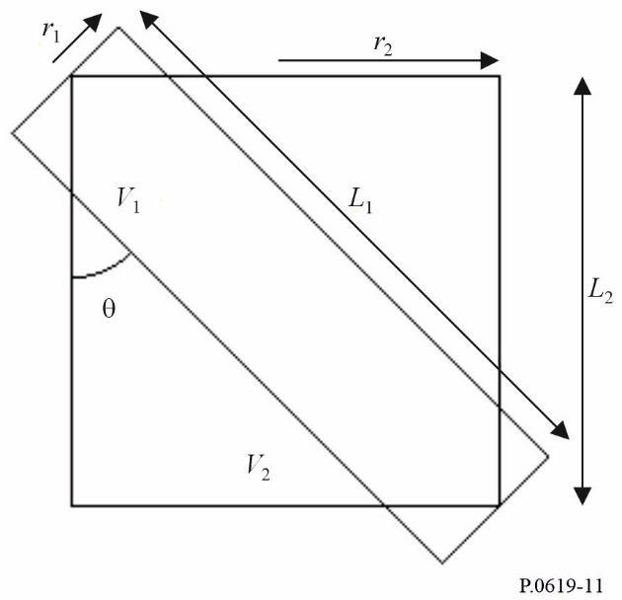
La prueba se realiza siguiendo los pasos siguientes:
Paso 1: Calcular las longitudes de los cilindros:
$L_{1}=\frac{{2r}_{2}}{\operatorname{sen}\left(θ\right)}$ (m) (60a)
$L_{2}=máx\left(L_{1}\cos\left(θ\right),2r_{1}\operatorname{sen}\left(θ\right)\right)$ (m) (60b)
donde la función máx toma el mayor de sus dos argumentos.
Paso 2: Calcular la densidad de flujo de potencia S en dB(W) incidente en el extremo circular del cilindro que representa al haz no deseado. Esto se puede realizar de varias formas. Si se dispone de la p.i.r.e. del transmisor viene dada por:
$S=P_{pire}-20log\left(d_{tx}\right)-γ_{g}d_{tx}-71,0$ (dB(W/m²)) (61)
donde:
P_{pire}: p.i.r.e. del transmisor no deseado en dB(W)
d_{tx}: distancia entre el transmisor no deseado y el volumen común en km.
γ_{g}: atenuación específica debida a los gases atmosféricos en dB/km, según la Recomendación UIT-R P.676.
P_{pire} se puede calcular de la forma siguiente:
$P_{pire}=P_{tx}+G$ dB(W) (61a)
donde:
P_{tx}: potencia radiada total del transmisor no deseado en dB(W)
G: ganancia de la antena en dBi en la dirección del volumen común.
Paso 3: Calcular la potencia que accede al extremo iluminado del cilindro que representa el haz no deseado, ya sea el cilindro 1 ó 2.
Si es el cilindro 1:
$P_{in}=S+10log\left(π{r_{1}}^{2}\right)$ dB(W) (62a)
en otro caso:
$P_{in}=S+10log\left(π{r_{2}}^{2}\right)$ dB(W) (62b)
Paso 4: Calcular la potencia saliente por el otro extremo del cilindro que representa el haz no deseado, ya sea el cilindro 1 ó 2.
Si es el cilindro 1:
$P_{out}=P_{in}-{0,001γ_{r}L}_{1}$ dB(W) (63a)
en otro caso:
$P_{out}=P_{in}-{0,001γ_{r}L}_{2}$ dB(W) (63b)
donde:
γ_{r} es la atenuación específica producida por la lluvia superada durante el p% del tiempo dada por:
$γ_{r}= k{R_{rain}}^{α}$ dB/km (63c)
R_{rain}: intensidad de lluvia puntual en mm/h para 1 minuto de tiempo de integración rebasada durante el p% del tiempo
k y α: coeficientes de regresión dados en la Recomendación UIT-R P.838.
Paso 5: Calcular la potencia total dispersada en el cilindro que representa el haz no deseado:
$P_{scat}=10log\left({10}^{0,1P_{in}}-{10}^{0,1P_{out}}\right)$ dB(W) (64)
Paso 6: Suponiendo, en este punto, que la dispersión debida a la lluvia es isótropa, calcular la p.i.r.e. de dispersión en el volumen común, esté el haz no deseado representado por el cilindro 1 ó 2.
Si es el cilindro 1:
$P_{eirps}=P_{scat}$ dB(W) (65a)
en otro caso:
$P_{eirps}=P_{scat}-10\log\left(\frac{{r_{2}}^{2}L_{2}}{{r_{1}}^{2}L_{1}}\right)$ dB(W) (65b)
Paso 7: Calcular un factor para tener en cuenta la dispersión no isótropa por encima de 10 GHz:
$F_{nis}=\begin{matrix}{{10}^{-3}R_{rain}}^{0,4}\cos\left(θ\right)\left\{2{\left(f-10\right)}^{1,6}-2,5{\left(f-10\right)}^{1,7}\right\} & si f>10 \\ 0 & en otro caso\end{matrix}$ dB (66)
donde:
f: frecuencia en GHz.
Paso 8: Estimar la potencia dispersada no deseada recibida por la antena interferida mediante:
$P_{txs}=P_{eirps}+F_{nis}-20log\left(d_{rx}f\right)-γ_{g}d_{rx}-92,4$ dB(W) (67)
donde:
d_{rx}: distancia en km de la antena interferida desde el volumen común representado por los cilindros
P_{txs}: estimación de la potencia dispersada no deseada. Se debe realizar un cálculo completo de la dispersión producida por la lluvia si P_{int} – P_{txs} < 20 dB, donde P_{int} es el umbral de interferencia del receptor.

